GUÍA TÉCNICA DE LA PLATAFORMA
STYLUS
Retail de moda con compras inteligentes asistidas por IA en tiempo real
Arquitectura, pipelines, modelo de datos, operación, seguridad y costos en Google Cloud

Campo | Detalle
Curso | UTEC · Taller de Arquitectura Big Data · Proyecto final
Documento | Guía técnica de la plataforma (versión consultoría)
Versión / fecha | v1.0 · 24 de octubre de 2026
Fuente de datos | Dataset público H&M Personalized Fashion Recommendations (Kaggle)
Proyecto GCP | tranquil-leaf-512618-b9 · región us-central1 · ambiente dev
Repositorio | github.com/estuardoo/STYLUS (privado)
Clasificación | Uso académico · no contiene credenciales ni datos de clientes

Integrante | Rol en el proyecto
Estuardo Oliver | ML / Analytics · Chatbot con Vertex AI Gemini, analítica, recomendaciones; integra documentos y demo.
Winston Quispe | Cloud Computing · Todo lo nube: Terraform, IAM, GCS, Pub/Sub, Dataflow (ingesta streaming), CI/CD, costos, DRP.
Nicole Arenas | Datos + API + Modelado · Bronze/Silver/Gold, calidad, modelo estrella, FastAPI y base transaccional.
Gianmarco Mejia | Dashboard / BI · KPIs, Looker Studio, calculadora y tablero de costos, diagramas y slides.

Control del documento
Versión | Fecha | Autor | Cambios
v0.1 | 23-oct-2026 | Estuardo Oliver | Guía resumida (7 páginas) generada desde Markdown
v1.0 | 24-oct-2026 | Estuardo Oliver | Reescritura en formato consultoría: diagramas por pipeline, RACI, riesgos, costos, rutas reales y anexos de esquemas

Cómo leer esta guía
Los capítulos 1 a 10 explican cada tema (qué se construyó, por qué y quién lo hizo). Los anexos A a H contienen el detalle completo: rutas, tablas, columnas, esquemas estrella, permisos y parámetros.
Todo nombre de recurso, ruta y cifra proviene del repositorio real (config/control_plataforma.json, docs/gestion/Matriz_Auditoria_Proyecto.xlsx, calculadora de costos). La guía se regenera con python docs/_generadores/build_guia_data.py y node docs/_generadores/build_guia.js.
Convención de estado: ✔ Hecho · ● Listo para desplegar (código probado en local, falta ejecutarlo en GCP) · ✖ Pendiente.

Índice
1. Resumen ejecutivo 4
1.1 Mensajes clave 4
1.2 Recomendación 4
2. Contexto, alcance y fuente de datos 5
2.1 Objetivo del proyecto 5
2.2 Fuente de datos: dataset público H&M 5
2.3 Cronograma 6
3. Equipo, roles y gobierno 7
3.1 Perfiles y responsabilidades 7
3.2 Matriz RACI por dominio 7
3.3 Qué hace cada persona en la Entrega 1 8
3.4 Modelo de gobierno 9
4. Arquitectura de la solución 10
4.1 Decisiones por capa 11
4.2 Principios de diseño 11
4.3 Nombres reales de los recursos 11
5. Pipelines de datos 12
5.1 Pipeline A — Batch (Bronze → Silver → Gold) 12
5.2 Pipeline B — Streaming (replay 2026) 14
5.3 Pipeline C — Servicio (API, asistente y tienda) 15
5.4 Pipeline D — Control de configuración y CI/CD 16
6. Modelo de datos 17
6.1 Modelo estrella (Gold) 17
6.2 Vistas para tableros 17
6.3 Recomendador 18
7. Configuración y operación 19
7.1 Fuente única: config/control_plataforma.json 19
7.2 Panel de control web 19
7.3 Orquestador ops.py 19
7.4 Procedimiento de despliegue 20
8. Seguridad, identidad y gobierno de datos 21
8.1 Cuentas de servicio (mínimo privilegio) 21
8.2 Secretos 21
8.3 Controles 21
9. Costos y FinOps 22
9.1 Palancas de ahorro 23
10. Calidad, estado y hoja de ruta 24
10.1 Pruebas automatizadas 24
10.2 Estado por entrega 24
10.3 Riesgos y mitigación 26
10.4 Próximos pasos 26
Anexo A. Inventario de rutas del repositorio 27
Anexo B. Catálogo de tablas y vistas 29
Anexo C. Diccionario de columnas 30
Anexo D. Modelo estrella (Gold) 38
Anexo E. Matriz de permisos IAM 39
Usuarios iniciales 40
Anexo F. Parámetros de configuración 41
Anexo G. APIs de Google Cloud habilitadas 43
Anexo H. Glosario 44

1. Resumen ejecutivo
STYLUS es una plataforma de datos sobre Google Cloud que convierte el histórico público de compras de H&M en tres capacidades de negocio: analítica (lakehouse medallion y tableros), personalización (recomendador con +200% de precisión sobre la línea base) y comercio asistido (tienda web con asistente Vertex AI Gemini y billetera transaccional). Toda la infraestructura se declara como código y se controla desde un único archivo de configuración.
31.8 M  transacciones reales procesadas | +200%  MAP@12 vs. popularidad | USD 0.00098  costo por pedido en producción | 81%  Entrega 1 completada

1.1 Mensajes clave
- La arquitectura está completa y probada en local: 51 tareas planificadas, 20 hechas y 18 listas para desplegar (código y pruebas terminados, falta ejecutarlas contra GCP).
- Una sola fuente de verdad: config/control_plataforma.json define 64 parámetros, 30 tablas, 240 columnas, 30 permisos IAM y 12 usuarios; ops.py valida y genera todo lo demás, y un panel web permite editarlo sin tocar código.
- Costo controlado: USD 11.57/mes en demo y USD 370.83/mes en producción; presupuesto con alertas al 50/90/100% y costo real por pedido desde el billing export.
- Seguridad por diseño: sin datos ni credenciales en Git (lo bloquea la CI), secretos en Secret Manager generados por Terraform, despliegue desde GitHub con Workload Identity Federation (sin llaves).

1.2 Recomendación
Siguiente paso crítico
Ejecutar python ops.py todo (o los botones del panel) contra el proyecto tranquil-leaf-512618-b9 desde Cloud Shell o una PC con gcloud. Ese único paso convierte 18 tareas listas en tareas hechas y desbloquea la Entrega 2 (07-nov) y los tableros de la Entrega 3.
Responsable sugerido: Winston Quispe (infraestructura) con apoyo de Nicole Arenas (cargas Bronze/Silver/Gold).

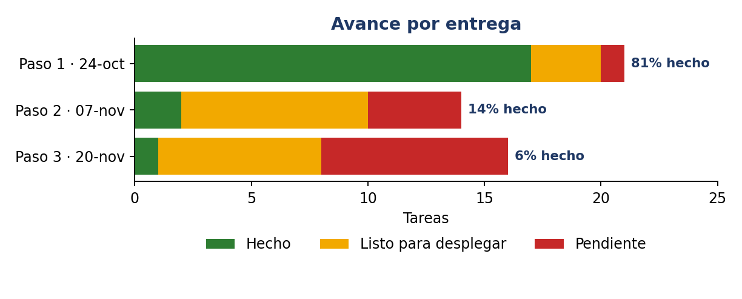
Figura 1. Avance por entrega (fuente: matriz de auditoría).

2. Contexto, alcance y fuente de datos

2.1 Objetivo del proyecto
Diseñar y desplegar una arquitectura Big Data de retail que soporte ingesta batch y streaming, almacenamiento por capas, modelado analítico, exposición vía API con un asistente de IA, y control de costos automatizado, cumpliendo las tres entregas del curso.
Dentro del alcance | Fuera del alcance
Lakehouse Bronze/Silver/Gold en GCS + BigQuery | Pagos reales (el saldo de la tienda es simulado)
Replay de transacciones como eventos 2026 (Pub/Sub + Dataflow) | Datos de clientes reales distintos del dataset público
Recomendador baseline evaluado con MAP@12 | Modelos de deep learning entrenados a medida
API FastAPI + web + asistente Gemini + wallet ACID | Aplicación móvil
Infraestructura como código, CI/CD sin llaves, costos | Multirregión activa-activa (se documenta DRP)

2.2 Fuente de datos: dataset público H&M
Todo el proyecto usa exclusivamente el dataset público de Kaggle H&M Personalized Fashion Recommendations (H&M Group, 2022). Los eventos de streaming de 2026 no son datos inventados: son re-emisiones de esas mismas transacciones con fecha 2026, marcadas con is_synthetic = true y conservando la fecha original en source_t_dat.
Archivo original | Filas | Contenido | Ruta local → destino en GCS
articles.csv | 105,542 | Catálogo: tipo, color, sección, descripción | data/raw/articles.csv → gs://tranquil-leaf-512618-b9-retail-raw/hm/
customers.csv | 1,371,980 | Clientes: edad, membresía, frecuencia de noticias | data/raw/customers.csv → gs://tranquil-leaf-512618-b9-retail-raw/hm/
transactions_train.csv | 31,788,324 | Compras 2018-2020: cliente, artículo, fecha, precio, canal | data/raw/transactions_train.csv → gs://tranquil-leaf-512618-b9-retail-raw/hm/
images/ | 105,100 | Fotos de producto (opcionales, --con-imagenes) | data/raw/images/ → gs://tranquil-leaf-512618-b9-retail-raw/hm/images/ (Nearline a los 30 días)

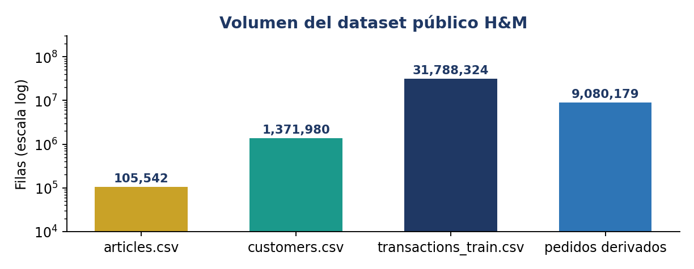
Figura 2. Volumen del dataset (escala logarítmica).
Hallazgos de la auditoría de datos (P1-01)
H&M no trae identificador de pedido: se define pedido = cliente + día + fuente (9,080,179 pedidos derivados).
H&M no documenta los canales 1 y 2: se asumen Tienda física y Online (dimensión dim_channel, supuesto explícito).
article_id tiene ceros a la izquierda: Bronze usa esquema explícito STRING para no perderlos.
Los datos se usan según las reglas de la competencia; los CSV nunca se suben a GitHub (data/ en .gitignore + regla de CI).

2.3 Cronograma
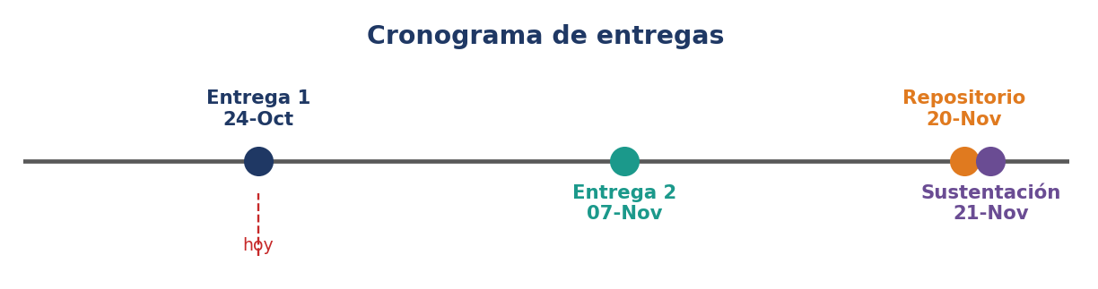
Figura 3. Hitos del curso. La línea roja marca la fecha de esta versión.
Paso | Entrega | Fecha límite | Tareas | Hechas | Avance
Paso 1 | Examen + P1: diseño, costos, ingesta/storage | 24-oct-2026 | 21 | 17 | 81%
Paso 2 | P2: pipelines batch + streaming, modelado | 07-nov-2026 | 14 | 2 | 14%
Paso 3 | P3: API, asistente, tableros, demo, sustentación | 20-nov-2026 | 16 | 1 | 6%

3. Equipo, roles y gobierno
Cada integrante es responsable (R) de un dominio técnico y apoya (A) en los dominios vecinos. La asignación vive en la matriz de auditoría (docs/gestion/Matriz_Auditoria_Proyecto.xlsx), que se genera desde docs/_generadores/build_matriz.py.

3.1 Perfiles y responsabilidades
Integrante | Perfil | Responsabilidad principal | Tareas (R) | Entregables clave
Estuardo Oliver | ML / Analytics | Asistente Vertex AI Gemini, recomendador y su evaluación, documentos de entrega, matriz de auditoría, guion de demo, publicación del repositorio y costos reales (D06, D19) | 11 | api/assistant.py, pipelines/reco/baseline_eval.py, docs/entrega1/
Winston Quispe | Cloud Computing | Terraform, IAM, Pub/Sub, Dataflow (streaming), CI/CD sin llaves, presupuesto y DRP, orquestador ops.py | 18 | infra/terraform/, ops.py, pipelines/streaming/, .github/workflows/
Nicole Arenas | Datos + API + Modelado | Auditoría de datos, Bronze/Silver/Gold, calidad, modelo estrella, FastAPI y Cloud SQL | 13 | sql/, pipelines/batch/silver_hm.py, api/main.py, api/schema.sql
Gianmarco Mejia | Dashboard / BI | Diagrama end-to-end, calculadora de costos, catálogo de KPIs, vistas BI, Looker Studio y slides | 9 | docs/architecture/, cost/, sql/gold/02_kpi_views.sql

3.2 Matriz RACI por dominio
R = responsable de al menos una tarea del dominio; A = apoyo; R/A = ambas. Calculada automáticamente desde las 51 tareas.
Dominio | EO · Estuardo | WQ · Winston | NA · Nicole | GM · Gianmarco
Datos | A | A | R
Gestión | R | R/A |  | R
Seguridad |  | R
Diseño | A | R/A | R/A | R
Costos |  | R/A |  | R/A
Resiliencia |  | R | A
BI | A | A | A | R
Infra |  | R | A
Modelado | A |  | R
Streaming |  | R | A
ML | R |  | A
API |  | A | R | A

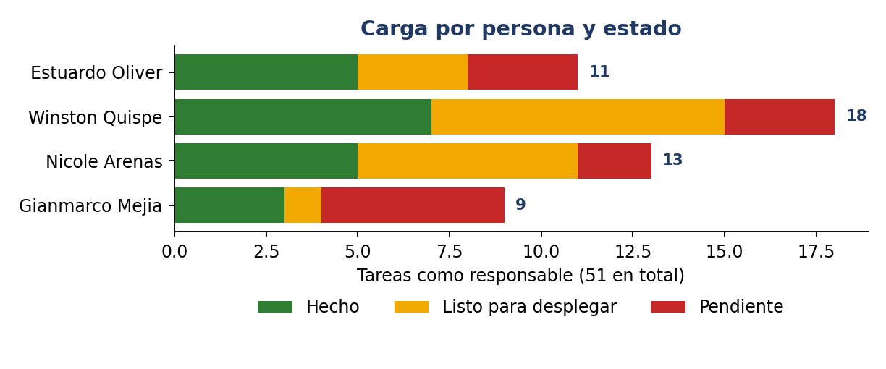
Figura 4. Carga de trabajo por persona y estado.

3.3 Qué hace cada persona en la Entrega 1

Estuardo Oliver — 3/4 tareas hechas
ID | Tarea | Qué hace | Entregable | Estado
P1-02 | Ordenar carpeta y repositorio | Estructura por capas; Amazon/zip archivados; secretos fuera | README.md | ✔ Hecho
P1-15 | Documento Word Entrega 1 | Examen + P1 profesional | docs/entrega1/*.docx (+PDF) | ✔ Hecho
P1-16 | Matriz de auditoría y roles | Tareas, pasos, despliegue y variables | docs/gestion/Matriz_Auditoria_Proyecto.xlsx | ✔ Hecho
P1-19 | Revisión y envío Entrega 1 | Revisión cruzada del Word y envío antes de 23:59 | Word enviado | ✖ Pendiente

Winston Quispe — 7/10 tareas hechas
ID | Tarea | Qué hace | Entregable | Estado
P1-03 | Proteger datos y secretos | .gitignore + regla CI que bloquea CSV/ZIP/tfstate/credenciales | .gitignore, .github/workflows/ci.yml | ✔ Hecho
P1-04 | Justificar stack GCP | Decisión por capa con alternativa descartada | Word §5 | ✔ Hecho
P1-08 | Escalabilidad Black Friday | Autoescalado, desacople, degradación controlada | Word §8 | ✔ Hecho
P1-10 | Automatizar control de costos | Precios vía API, budget con alertas, costo real por pedido | cost/, infra/terraform/main.tf | ● Listo p/desplegar
P1-11 | DRP / HA | RPO/RTO por componente y runbook | Word §10, docs/runbooks/drp.md | ✔ Hecho
P1-14 | Terraform base | Buckets, BigQuery, Pub/Sub+DLQ, IAM, Artifact Registry, budget (valores desde el JSON de control) | infra/terraform/ | ● Listo p/desplegar
P1-17 | Crear proyecto GCP | Proyecto, facturación/créditos, accesos IAM del equipo | Proyecto GCP | ✔ Hecho
P1-18 | Publicar repositorio GitHub | Crear repo privado, push y CI en verde | URL del repo | ✔ Hecho
P1-20 | JSON de control de la plataforma | Parámetros, APIs, cuentas, permisos, usuarios, datasets, tablas, columnas y secretos en un solo JSON validado, editable con el panel web | config/control_plataforma.json | ✔ Hecho
P1-21 | Orquestador de despliegue | Un comando por paso, multiplataforma, con log matricial de tiempos | ops.py | ● Listo p/desplegar

Nicole Arenas — 4/4 tareas hechas
ID | Tarea | Qué hace | Entregable | Estado
P1-01 | Auditoría de datos H&M | Perfilar filas, nulos, fechas, cardinalidad y cobertura | Word §4 | ✔ Hecho
P1-06 | Integración multifuente | Batch H&M + replay 2026; doble reloj source_t_dat/event_time | Word §6 | ✔ Hecho
P1-07 | Ingesta y almacenamiento | GCS medallion + BigQuery + Cloud SQL; formatos y particiones | Word §7 | ✔ Hecho
P1-13 | Ingesta Bronze con manifiesto | SHA-256 y filas por archivo; rsync idempotente | ingestion/batch/upload_raw.py | ✔ Hecho

Gianmarco Mejia — 3/3 tareas hechas
ID | Tarea | Qué hace | Entregable | Estado
P1-05 | Diagrama end-to-end | Fuentes, ingesta, almacenamiento, cómputo, exposición | docs/architecture/arquitectura.png | ✔ Hecho
P1-09 | Calculadora y costo por pedido | YAML -> Excel con fórmulas; 4 escenarios; año 1 | docs/entrega1/Calculadora_Costos_GCP.xlsx | ✔ Hecho
P1-12 | Catálogo de KPIs | Metas de datos, streaming, modelo, API, negocio, costo | Word §11 | ✔ Hecho

3.4 Modelo de gobierno
- Configuración: un solo dueño por cambio del JSON de control; el diff del JSON generado se revisa en el pull request.
- Infraestructura: plan antes de apply; la CI nunca ejecuta apply ni destroy.
- Datos: ninguna fila se pierde en silencio — lo rechazado va a quarantine/ y se concilia (entrada = salida + rechazadas).
- Seguimiento: la matriz de auditoría es la fuente del avance; esta guía y los gráficos se regeneran desde ella.

4. Arquitectura de la solución
La plataforma sigue una arquitectura lakehouse medallion con dos rutas de ingesta (batch y streaming) que convergen en un modelo estrella, y una capa de exposición que sirve tanto a analistas (Looker Studio) como a clientes (tienda web con asistente).
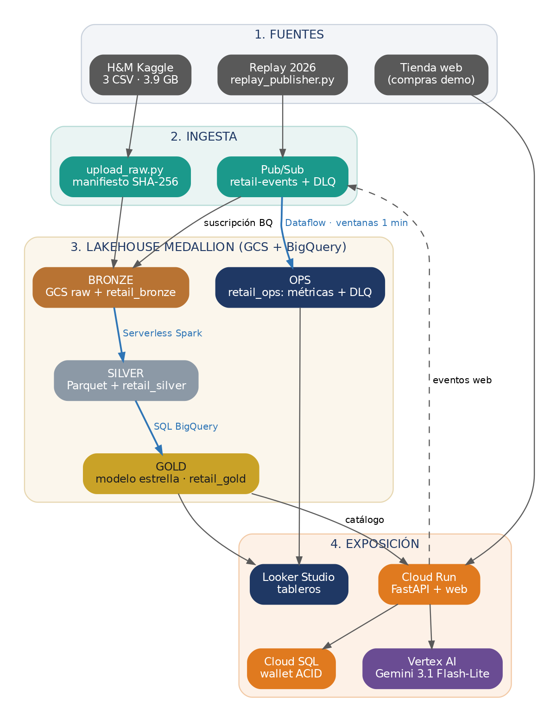
Figura 5. Arquitectura end-to-end por capas: bronze, silver y gold; verde = ingesta; flechas azules = cómputo (Spark, SQL, Dataflow); naranja = exposición.

4.1 Decisiones por capa
Capa | Servicio elegido | Por qué | Alternativa descartada
Almacenamiento | Cloud Storage (raw, lake) | Barato, versionado, ciclo de vida a Nearline para imágenes | Disco en VM (sin durabilidad gestionada)
Data warehouse | BigQuery | Serverless, tablas externas sobre GCS, particiones y clustering, SQL estándar | Cluster Hadoop/Hive permanente
Batch | Serverless for Apache Spark | Spark sin administrar clúster; se paga por DCU-hora | Dataproc con clúster 24/7
Mensajería | Pub/Sub + suscripción BigQuery + DLQ | Desacople, reintentos, ruta económica directa a BigQuery | Kafka autogestionado
Streaming | Dataflow (Apache Beam) | Ventanas, datos tardíos, deduplicación y métricas de lag gestionadas | Spark Streaming en clúster
API / web | Cloud Run | Escala a cero, contenedor estándar, HTTPS incluido | GKE (sobredimensionado para el alcance)
Transaccional | Cloud SQL Postgres 15 | ACID para checkout y billetera append-only, PITR | Firestore (sin transacciones SQL multi-tabla)
IA generativa | Vertex AI Gemini 3.1 Flash-Lite | Misma IAM y facturación de GCP; costo bajo por conversación | API externa (otra llave y otra factura)
BI | Looker Studio | Gratis, conector nativo a BigQuery | Power BI / Tableau (licencias)
IaC / CI | Terraform + GitHub Actions + WIF | Reproducible, revisable, sin llaves en GitHub | Configuración manual en consola

4.2 Principios de diseño
- Idempotencia: subir datos, re-ejecutar capas o re-publicar eventos no duplica resultados (rsync, LOAD DATA OVERWRITE, event_id determinista, idempotency key en checkout).
- Trazabilidad del origen: cada fila conserva source/_source_system, is_synthetic y la fecha original.
- Configuración declarativa: nombres, permisos y esquemas salen del JSON de control, nunca están escritos a mano en varios lugares.
- Costo por defecto mínimo: Cloud Run con 0 instancias mínimas, Dataflow solo durante la demo, Cloud SQL db-f1-micro.

4.3 Nombres reales de los recursos
Recurso | Nombre en GCP
Proyecto / región / ambiente | tranquil-leaf-512618-b9 · us-central1 · dev
Bucket Bronze (raw) | gs://tranquil-leaf-512618-b9-retail-raw
Bucket Silver/Gold (lake) | gs://tranquil-leaf-512618-b9-retail-lake
Estado de Terraform | gs://tranquil-leaf-512618-b9-tfstate/retail/dev
Datasets BigQuery | retail_bronze · retail_gold · retail_ops · retail_silver
Tópico Pub/Sub | retail-events (+ DLQ)
Imagen de la API | us-central1-docker.pkg.dev/tranquil-leaf-512618-b9/retail/retail-api
Servicio Cloud Run | retail-api
Modelo de IA | gemini-3.1-flash-lite en us-central1
Cuenta de servicio · api | sa-retail-api@tranquil-leaf-512618-b9.iam.gserviceaccount.com
Cuenta de servicio · deployer | sa-retail-deployer@tranquil-leaf-512618-b9.iam.gserviceaccount.com
Cuenta de servicio · ingest | sa-retail-ingest@tranquil-leaf-512618-b9.iam.gserviceaccount.com
Cuenta de servicio · pipeline | sa-retail-pipeline@tranquil-leaf-512618-b9.iam.gserviceaccount.com

5. Pipelines de datos
La plataforma tiene cuatro pipelines. Cada uno se ejecuta con un comando de ops.py (o un botón del panel) y deja evidencia verificable.
Pipeline | Disparador | Entrada | Salida | Dueño
A. Batch (lakehouse) | ops.py subir-datos · bronze · silver · gold | CSV H&M | retail_gold.* | Nicole Arenas
B. Streaming | ops.py replay · dataflow-iniciar | Transacciones re-emitidas | retail_silver.v_events, retail_ops.* | Winston Quispe
C. Servicio (API) | ops.py api · catalogo | retail_gold.v_catalog_serving | Cloud Run + Cloud SQL | Nicole Arenas / Estuardo Oliver
D. Control y CI/CD | Edición del JSON · push a GitHub | config/control_plataforma.json | Terraform + despliegue | Winston Quispe

5.1 Pipeline A — Batch (Bronze → Silver → Gold)
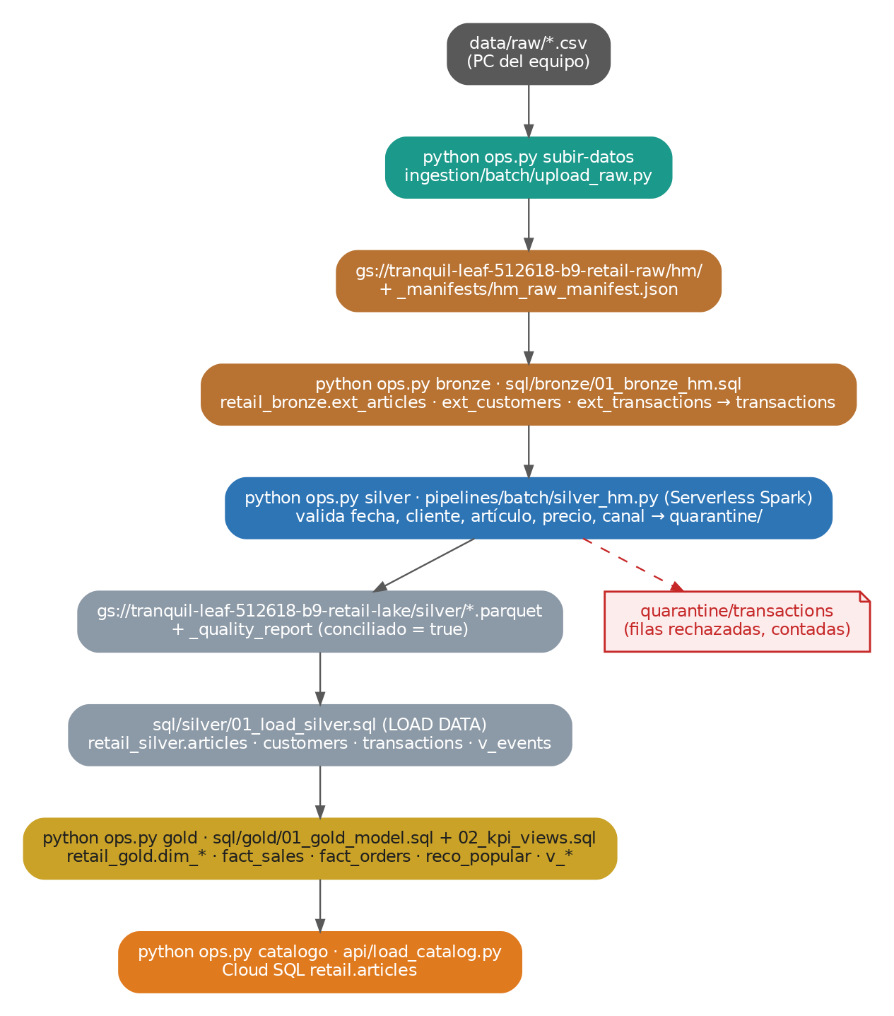
Figura 6. Pipeline batch con comandos, rutas y tablas reales.
# | Etapa | Comando | Código | Qué hace | Resultado verificable
A1 | Carga a Bronze | ops.py subir-datos | ingestion/batch/upload_raw.py | SHA-256 y filas por archivo; gcloud storage rsync idempotente | _manifests/hm_raw_manifest.json
A2 | Bronze | ops.py bronze | sql/bronze/01_bronze_hm.sql | Tablas externas con esquema STRING explícito; copia nativa particionada por día | 31,788,324 filas en retail_bronze.transactions
A3 | Silver (Spark) | ops.py silver | pipelines/batch/silver_hm.py | Tipado, imputación, bandas de edad, validación con motivo de rechazo | _quality_report con conciliado = true
A4 | Silver (BQ) | (incluido en A3) | sql/silver/01_load_silver.sql | LOAD DATA OVERWRITE desde Parquet; vista de eventos deduplicada | retail_silver.articles/customers/transactions
A5 | Gold | ops.py gold | sql/gold/01_gold_model.sql, 02_kpi_views.sql | Modelo estrella, pedidos, popularidad, catálogo de servicio y vistas BI | retail_gold.fact_sales y v_*
A6 | Catálogo | ops.py catalogo | api/load_catalog.py | Cloud Run Job copia v_catalog_serving a Cloud SQL | /ready con 105,542 artículos

Reglas de calidad en Silver (motivo de rechazo)
Motivo | Regla | Destino
fecha_invalida | t_dat no se puede convertir a fecha | quarantine/transactions
sin_cliente | customer_id nulo | quarantine/transactions
articulo_inexistente | article_id no existe en artículos | quarantine/transactions
precio_invalido | Precio nulo o ≤ 0 | quarantine/transactions
canal_invalido | sales_channel_id distinto de 1 o 2 | quarantine/transactions

Control de conciliación
El job falla si entrada ≠ salida + rechazadas. En la prueba local: 546,741 filas, 3 rechazos inyectados detectados, conciliado = true.

5.2 Pipeline B — Streaming (replay 2026)
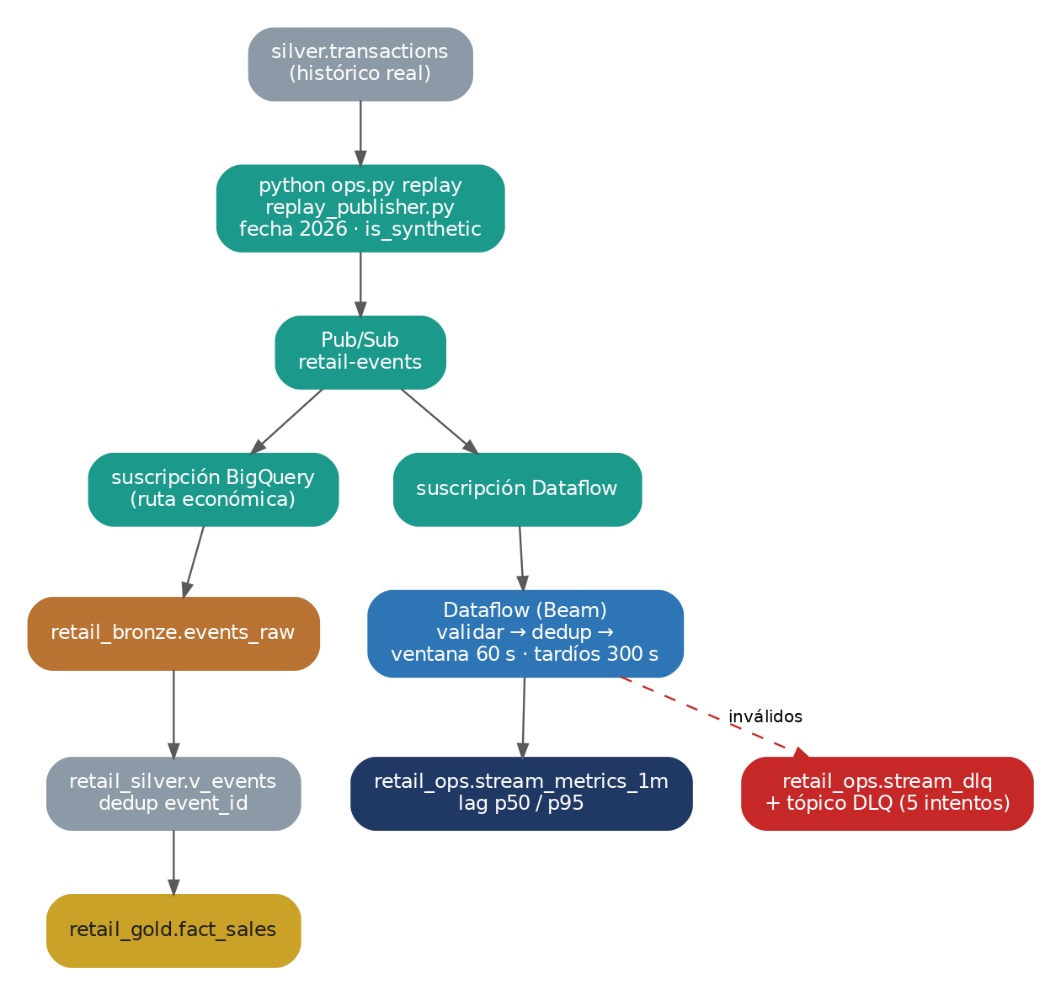
Figura 7. Dos rutas desde el mismo tópico: económica (suscripción BigQuery) y analítica (Dataflow).
Aspecto | Diseño
Contrato del evento | Campos obligatorios: event_id, event_type, event_time, article_id, customer_id, price
Idempotencia | event_id determinista; silver.v_events deduplica por event_id
Ventanas | Fijas de 60 s con datos tardíos aceptados hasta 300 s
Métricas | retail_ops.stream_metrics_1m: eventos, compras, importe, lag p50/p95
Errores | Inválidos a retail_ops.stream_dlq; Pub/Sub reenvía al tópico DLQ tras 5 intentos
Origen trazable | is_synthetic = true y source_t_dat con la fecha original de H&M
Costo | Dataflow cobra mientras corre: ops.py dataflow-detener al terminar la demo

5.3 Pipeline C — Servicio (API, asistente y tienda)
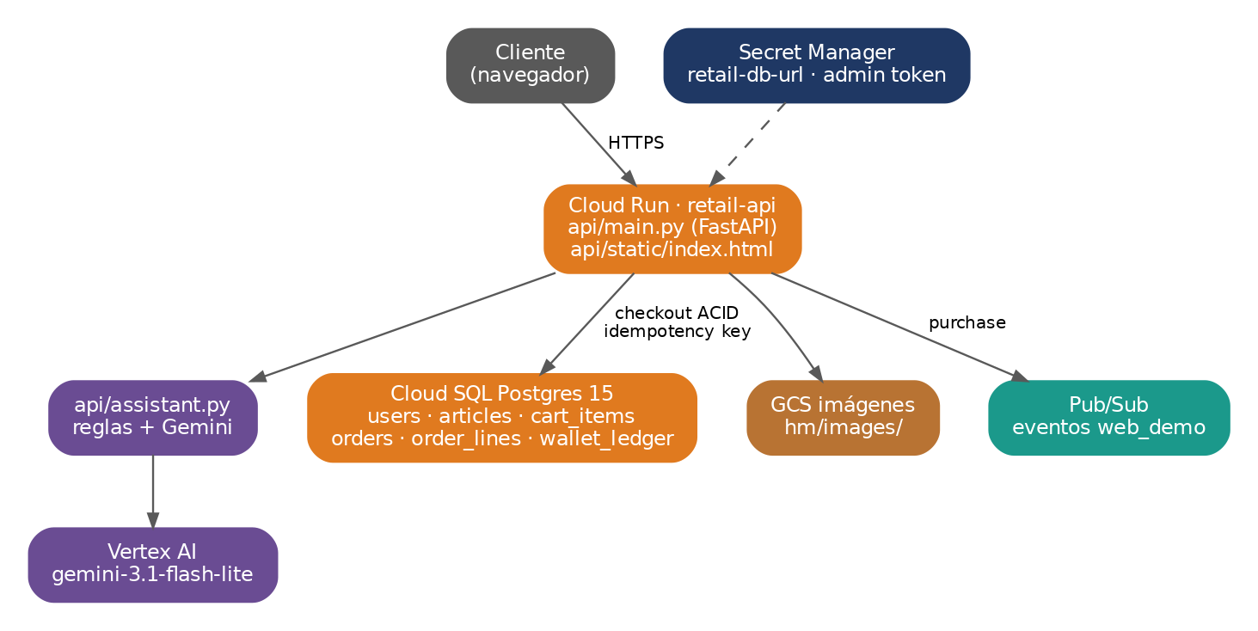
Figura 8. Ruta de una compra: navegador → Cloud Run → Cloud SQL / Vertex AI → evento de vuelta a Pub/Sub.
Método | Ruta | Función
GET | /health, /ready | Salud del servicio y catálogo cargado
GET | /api/v1/catalog/products | Búsqueda en el catálogo (prefijo por tipo de producto)
GET | /api/v1/catalog/products/{article_id}/image | Imagen desde GCS o carpeta local
POST | /api/v1/recommendations | Recomendaciones por perfil; popularidad global para cold-start
POST | /api/v1/assistant/message | Asistente: Gemini interpreta, el backend busca en el catálogo real; respaldo por reglas
GET/POST/DELETE | /api/v1/cart, /api/v1/cart/items | Carrito
POST | /api/v1/checkout | Compra ACID con idempotency key; 409 si no hay saldo
GET / POST | /api/v1/wallet, /api/v1/wallet/demo-topups | Saldo (libro append-only) y recarga con token de administrador
GET | /api/v1/orders, /api/v1/metrics/summary | Pedidos y métricas

5.4 Pipeline D — Control de configuración y CI/CD
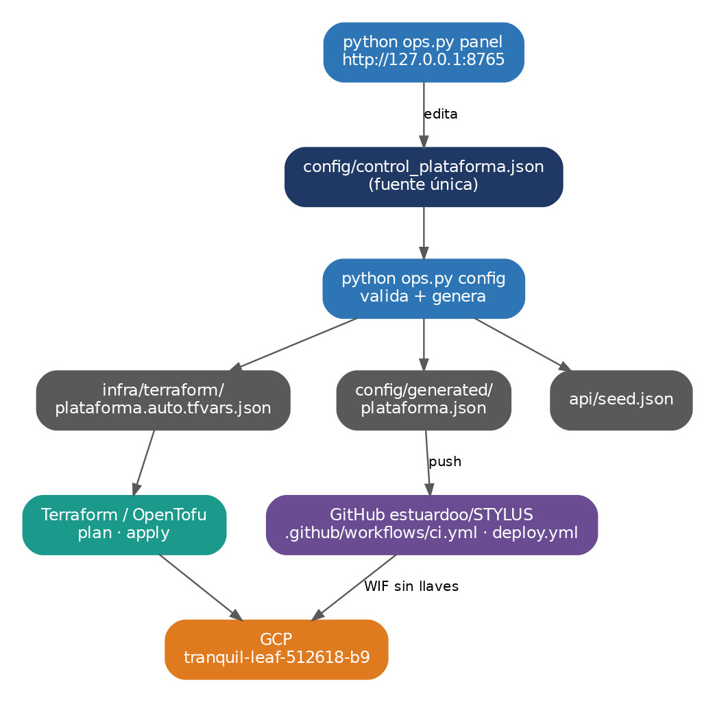
Figura 9. Del JSON de control a GCP: validación, archivos generados, Terraform y GitHub Actions.
Workflow | Cuándo corre | Pasos
ci.yml | Cada push y pull request | Bloquea archivos prohibidos (CSV, Parquet, ZIP, .db, .tfstate, credenciales) · ops.py config --check · pruebas · calculadora de costos · terraform fmt/validate
deploy.yml | Push a api/** o config/**, o manual | Lee config/generated/plataforma.json · construye y publica la imagen · gcloud run deploy · prueba de humo. Se omite si no existe la variable GCP_WIF_PROVIDER

6. Modelo de datos
Hay 30 tablas y vistas en 5 zonas. El detalle de cada columna está en el Anexo C y el diagrama del modelo estrella en el Anexo D.
Zona | Dataset / base | Propósito | Tablas y vistas
BRONZE | retail_bronze | Datos tal como llegan | ext_articles, ext_customers, ext_transactions, transactions, events_raw
SILVER | retail_silver | Datos limpios y tipados | articles, customers, transactions, v_events
GOLD | retail_gold | Modelo para negocio y BI | dim_date, dim_channel, dim_article, dim_customer, fact_sales, fact_orders, reco_popular, v_catalog_serving, v_ventas_mensuales, v_top_articulos, v_recurrencia_clientes
OPS | retail_ops | Operación y costos | stream_metrics_1m, stream_dlq, v_stream_salud, v_costo_real_mensual
RETAIL | Cloud SQL · retail | Transaccional de la tienda | users, articles, cart_items, orders, order_lines, wallet_ledger

6.1 Modelo estrella (Gold)
Grano de `fact_sales`: una línea de venta (H&M registra una línea por unidad). fact_orders agrega por cliente + día + fuente porque el dataset no trae order_id. Las dimensiones de cliente, artículo, fecha y canal permiten responder ventas por segmento, categoría, temporada y canal.
Tabla | Tipo | Grano | Partición / cluster | Origen
dim_date | TABLE | Calendario 2018-2027 | — | sql/gold/01_gold_model.sql
dim_channel | TABLE | Canales de venta (supuesto 1 tienda, 2 online) | — | sql/gold/01_gold_model.sql
dim_article | TABLE | Dimensión producto | article_id | sql/gold/01_gold_model.sql
dim_customer | TABLE | Dimensión cliente seudonimizado | customer_id | sql/gold/01_gold_model.sql
fact_sales | TABLE | Línea de venta: histórico H&M + eventos 2026 | sale_date / customer_id,article_id | sql/gold/01_gold_model.sql
fact_orders | TABLE | Pedido = cliente + día + fuente | order_date / customer_id | sql/gold/01_gold_model.sql
reco_popular | TABLE | Top por grupo, última semana | — | sql/gold/01_gold_model.sql

Ver Anexo D
El diagrama completo del modelo estrella, con todas las columnas y sus tipos, está en el Anexo D; el diccionario columna por columna en el Anexo C.

6.2 Vistas para tableros
Vista | Tablero | Pregunta de negocio
retail_gold.v_ventas_mensuales | Gerencial | ¿Cómo evolucionan ventas, pedidos y ticket promedio por mes y canal?
retail_gold.v_top_articulos | Gerencial | ¿Qué artículos y categorías concentran las ventas?
retail_gold.v_recurrencia_clientes | Gerencial | ¿Cuántos clientes recompran y con qué frecuencia?
retail_ops.v_stream_salud | Operativo | ¿El streaming está al día (eventos/min, lag p95, DLQ)?
retail_ops.v_costo_real_mensual | Costos | ¿Cuánto costó realmente el mes y cuánto por pedido?

6.3 Recomendador
Evaluación con split temporal real: entrenamiento hasta 2020-09-16, prueba 2020-09-16 a 2020-09-22 (68,984 clientes, 26,447 en cold-start). El modelo B (recompra de 8 semanas + popularidad) triplica la precisión de la línea base.
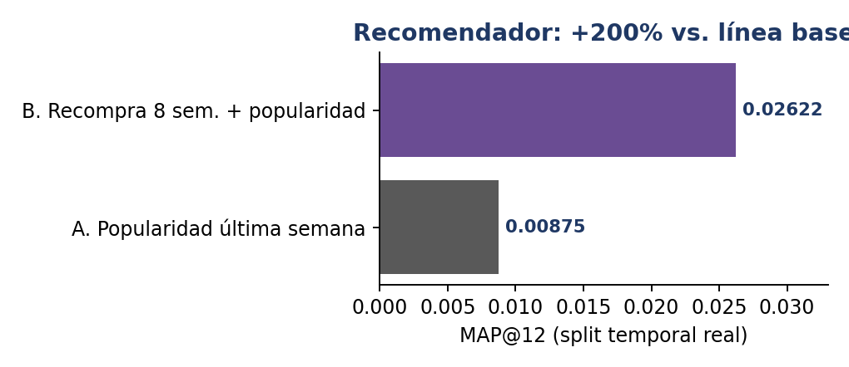
Figura 10. MAP@12 de los modelos evaluados (pipelines/reco/baseline_eval.py).

7. Configuración y operación

7.1 Fuente única: config/control_plataforma.json
Todos los insumos de la plataforma están en un solo archivo versionado. python ops.py config lo valida (formatos, roles que empiezan con roles/, referencias entre secciones, roles/owner prohibido por API) y genera de forma determinística los archivos que consumen Terraform, ops.py y la API.
Sección | Contenido | Filas | Editable en el panel
parametros | Parámetros del proyecto | 64 | Sí (38 campos)
apis | APIs a activar | 21 | Sí
cuentas_servicio | Cuentas de servicio | 4 | Sí
permisos | Permisos IAM | 30 | Sí
usuarios | Equipo y usuarios de la tienda | 12 | Sí
datasets | Datasets BigQuery | 4 | Solo lectura
tablas | Tablas y vistas | 30 | Solo lectura
columnas | Columnas | 240 | Solo lectura
secretos | Secretos (solo nombres) | 2 | Solo lectura

Archivo generado | Lo consume | Contenido
infra/terraform/plataforma.auto.tfvars.json | Terraform / OpenTofu | Variables tipadas: buckets, datasets, tablas, IAM, Cloud SQL, Cloud Run, WIF
config/generated/plataforma.json | ops.py, GitHub Actions | Parámetros, nombres derivados, columnas, usuarios
api/seed.json | API (al iniciar) | Usuarios iniciales de la tienda y su saldo

7.2 Panel de control web
python ops.py panel abre http://127.0.0.1:8765 (solo en la máquina local). Tiene pestañas por sección del JSON, tablas editables con agregar/quitar fila, y un botón por cada comando de ops.py con el registro en vivo (Server-Sent Events). apply y destroy piden confirmación explícita.

7.3 Orquestador ops.py
Comando | Qué hace | Requiere GCP
config [--check] | Valida el JSON y regenera los derivados | No
estado | Nombres y valores efectivos | No
local | Tienda en localhost:8080 con SQLite | No
panel | Panel web local | No
bootstrap | APIs, red, bucket de estado, terraform init | Sí
plan / apply / destroy | Ciclo de vida de la infraestructura | Sí
subir-datos | CSV a GCS con manifiesto | Sí
bronze / silver / gold | Capas del lakehouse | Sí
api / catalogo | Imagen, Cloud Run y catálogo en Cloud SQL | Sí
replay / dataflow-iniciar / dataflow-detener | Streaming | Sí
verificar | BigQuery real vs. JSON + /health | Sí
github | Valor de GCP_WIF_PROVIDER | Sí
costo-real | Vista de costo real por pedido | Sí
todo | bootstrap → apply → bronze → silver → gold → api → verificar | Sí

7.4 Procedimiento de despliegue
Paso | # | Acción | Comando | Responsable | Verificación
1 | D01 | Instalar herramientas | Google Cloud CLI, Terraform >= 1.6, Python 3.10-3.12, git (o usar Cloud Shell, que ya las trae) | Winston Quispe | gcloud --version; terraform -version
1 | D02 | Crear proyecto y vincular facturación | gcloud projects create <project_id>; gcloud billing projects link <project_id> --billing-account=<cuenta> | Winston Quispe | Proyecto con facturación en consola
1 | D03 | Completar el JSON de control | Editar con python ops.py panel (o a mano) los campos marcados editables de config/control_plataforma.json: mínimo project_id y emails del equipo | Todo el equipo | python ops.py config sin errores
1 | D04 | Autenticarse | gcloud auth login; gcloud auth application-default login (en Cloud Shell no hace falta) | Todo el equipo | gcloud config list
1 | D05 | Instalar dependencias | pip install -r requirements.txt | Todo el equipo | python ops.py estado
1 | D06 | Publicar repo | git remote add origin https://github.com/OWNER/REPO.git; git push -u origin main | Estuardo Oliver | Workflow ci en verde
2 | D07 | Preparar proyecto | python ops.py bootstrap | Winston Quispe | APIs activas, bucket de estado, terraform init
2 | D08 | Revisar plan | python ops.py plan | Winston Quispe | Plan sin errores; recursos esperados
2 | D09 | Crear infraestructura | python ops.py apply | Winston Quispe | Buckets, datasets, tablas, Pub/Sub, IAM, Cloud SQL, Cloud Run
2 | D10 | Subir datos H&M (desde la PC con data/raw) | python ops.py subir-datos (imágenes: --con-imagenes) | Nicole Arenas | gs://<bucket raw>/hm/*.csv
2 | D11 | Bronze | python ops.py bronze | Nicole Arenas | 31,788,324 filas en bronze.transactions
2 | D12 | Silver (Serverless Spark) | python ops.py silver | Nicole Arenas | _quality_report conciliado=true
2 | D13 | Gold y vistas BI | python ops.py gold | Nicole Arenas | Tablas fact_/dim_ y vistas v_*
2 | D14 | Streaming de prueba | python ops.py dataflow-iniciar; python ops.py replay; python ops.py dataflow-detener | Winston Quispe | Filas en ops.stream_metrics_1m y silver.v_events
3 | D15 | API, web y catálogo | python ops.py api | Nicole Arenas | URL pública; /ready con 105,542 artículos
3 | D16 | Verificar contra el JSON de control | python ops.py verificar | Todo el equipo | Matriz tabla por tabla: OK / FALTA / DIFERENTE
3 | D17 | Despliegue desde GitHub | python ops.py github -> crear variable GCP_WIF_PROVIDER -> Actions > deploy-api | Winston Quispe | Workflow deploy-api en verde
3 | D18 | Tableros | Looker Studio > Agregar datos > BigQuery > gold.v_* y ops.* | Gianmarco Mejia | Tablero gerencial y operativo
3 | D19 | Costos reales | Consola: exportar facturación a BigQuery (dataset ops) -> parámetro billing_export_table -> python ops.py costo-real | Estuardo Oliver | ops.v_costo_real_mensual con datos
3 | D20 | Apagado | python ops.py dataflow-detener; python ops.py destroy | Winston Quispe | Facturación diaria ~0

8. Seguridad, identidad y gobierno de datos

8.1 Cuentas de servicio (mínimo privilegio)
Clave | Cuenta | Propósito | Roles asignados
ingest | sa-retail-ingest@tranquil-leaf-512618-b9.iam.gserviceaccount.com | Cargas a Bronze y publicación de eventos desde jobs | storage.objectAdmin, pubsub.publisher
pipeline | sa-retail-pipeline@tranquil-leaf-512618-b9.iam.gserviceaccount.com | Ejecuta Serverless Spark y Dataflow | dataproc.worker, dataflow.worker, bigquery.jobUser, storage.objectViewer, storage.objectAdmin, bigquery.dataEditor, bigquery.dataEditor, bigquery.dataEditor, pubsub.subscriber, pubsub.viewer
api | sa-retail-api@tranquil-leaf-512618-b9.iam.gserviceaccount.com | Identidad de Cloud Run (API, web y job de catálogo) | bigquery.jobUser, bigquery.dataViewer, aiplatform.user, cloudsql.client, secretmanager.secretAccessor, pubsub.publisher, storage.objectViewer
deployer | sa-retail-deployer@tranquil-leaf-512618-b9.iam.gserviceaccount.com | GitHub Actions publica imágenes y despliega Cloud Run | run.admin, artifactregistry.writer, iam.serviceAccountUser

El detalle de los 30 permisos (principal, rol, alcance y motivo) está en el Anexo E.

8.2 Secretos
Secreto | Contenido | Lo genera | Lo consume
retail-db-url | URL de conexión a Cloud SQL con contraseña aleatoria | Terraform (random_password) | Cloud Run API y job de catálogo
retail-admin-token | Token para recargas demo (X-Admin-Token) | Terraform (random_password) | API /wallet/demo-topups

8.3 Controles
Control | Cómo se implementa | Evidencia
Nada sensible en Git | .gitignore (data/, .secrets/, *.tfstate, tokens) + regla en ci.yml | CI en verde; repositorio privado
Secretos fuera del código | Terraform genera contraseña y token en Secret Manager; Cloud Run los monta | cloudsql.tf, cloudrun.tf
Despliegue sin llaves | Workload Identity Federation para GitHub Actions | cicd.tf, deploy.yml
Privilegio mínimo | 4 cuentas de servicio con roles por recurso; roles/owner bloqueado en el JSON | Anexo E
Datos seudonimizados | customer_id es un hash en el dataset original | dim_customer
Compras seguras | Checkout ACID, idempotente, libro de saldo append-only (sin UPDATE/DELETE) | api/schema_pg.sql, pruebas

Atención
La llave de cuenta de servicio de automatización (.secrets/gcp-admin-key.json) tiene rol owner: está fuera de Git, pero debe rotarse o eliminarse después del despliegue y reemplazarse por Workload Identity.

9. Costos y FinOps
cost/assumptions.yaml es la única fuente de supuestos; python cost/estimate_costs.py genera la calculadora con fórmulas (docs/entrega1/Calculadora_Costos_GCP.xlsx) y --refresh-prices actualiza las tarifas desde la API de Cloud Billing Catalog.
Escenario | USD / mes | Pedidos / mes | USD / pedido
Desarrollo | USD 8.20 | 5,000 | USD 0.00164
Demo | USD 11.57 | 20,000 | USD 0.00058
Producción | USD 370.83 | 377,000 | USD 0.00098
Pico Black Friday | USD 1,403.21 | 1,885,000 | USD 0.00074

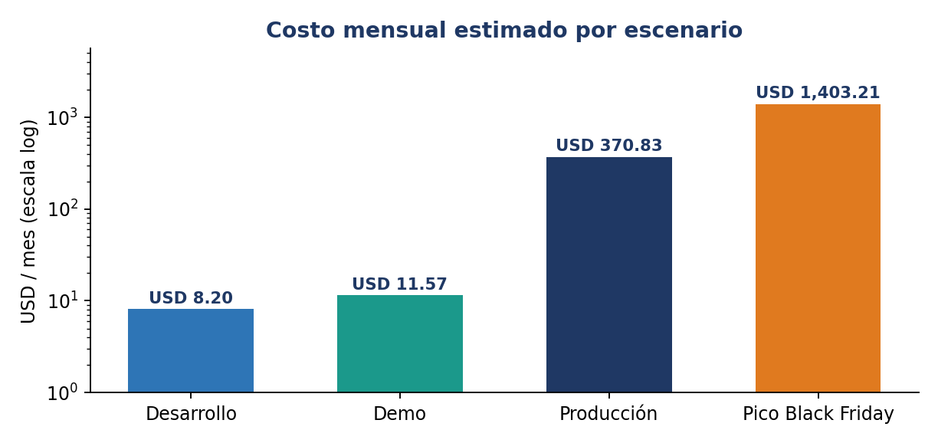
Figura 11. Costo mensual por escenario (escala logarítmica).
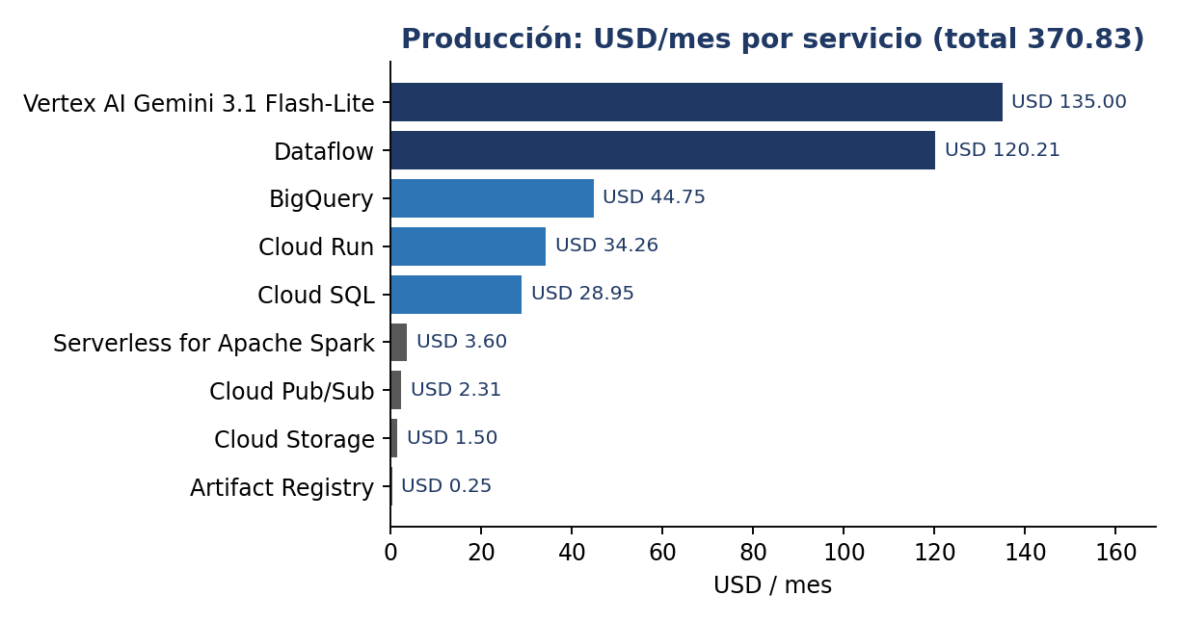
Figura 12. Producción: distribución del costo por servicio.
Servicio | Desarrollo | Demo | Producción | Pico
Vertex AI Gemini 3.1 Flash-Lite | USD 1.50 | USD 2.75 | USD 135.00 | USD 675.00
Dataflow | USD 0.00 | USD 3.95 | USD 120.21 | USD 360.64
BigQuery | USD 0.04 | USD 0.10 | USD 44.75 | USD 120.15
Cloud Run | USD 0.00 | USD 0.00 | USD 34.26 | USD 195.36
Cloud SQL | USD 4.70 | USD 3.50 | USD 28.95 | USD 29.80
Serverless for Apache Spark | USD 0.96 | USD 0.48 | USD 3.60 | USD 7.20
Cloud Pub/Sub | USD 0.05 | USD 0.10 | USD 2.31 | USD 13.11
Cloud Storage | USD 0.80 | USD 0.54 | USD 1.50 | USD 1.70
Artifact Registry | USD 0.15 | USD 0.15 | USD 0.25 | USD 0.25

9.1 Palancas de ahorro
- Gemini y Dataflow explican el 69% del costo de producción: assistant_mode = rules y apagar Dataflow fuera de la demo son las dos palancas mayores.
- Cloud Run con 0 instancias mínimas; Cloud SQL db-f1-micro en desarrollo.
- Imágenes a Nearline a los 30 días; consultas BigQuery sobre tablas particionadas y agrupadas.
- Presupuesto de USD 50/mes con alertas al 50/90/100% (Terraform) y costo real por pedido (cost/real_cost_per_order.sql).

10. Calidad, estado y hoja de ruta

10.1 Pruebas automatizadas
Archivo | Prueba | Qué garantiza
tests/test_config.py | test_generados_al_dia | Los archivos generados coinciden con el JSON de control
tests/test_config.py | test_validacion_detecta_errores | Un permiso inválido o un principal inexistente se rechaza
tests/test_config.py | test_contrato_cloudsql_igual_a_schema_sql | Las columnas de Cloud SQL del JSON son las de api/schema.sql
tests/test_api.py | test_flujo_compra_segura | Checkout idempotente, sin saldo negativo, 409 sin fondos
tests/test_api.py | test_reco_cold_start_y_health | Recomendaciones para clientes nuevos y salud del servicio
tests/test_core.py | test_event_2026_preserva_origen_e_idempotente | El replay conserva la fecha original y no duplica
tests/test_core.py | test_free_tier_y_total | La calculadora aplica el nivel gratuito y suma bien

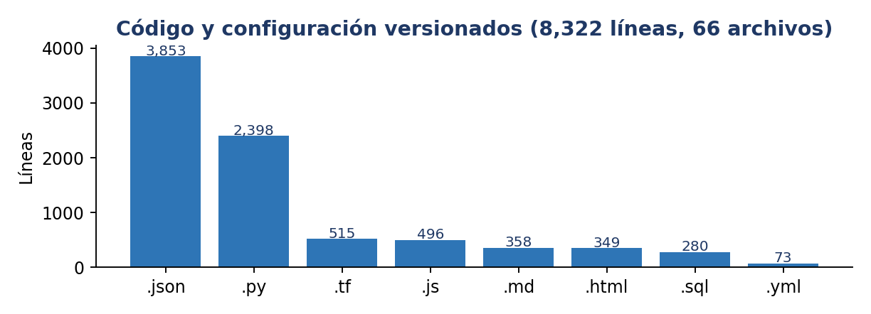
Figura 13. Código y configuración versionados por tipo de archivo.

10.2 Estado por entrega

Paso 1 — 81% hecho
ID | Tarea | Responsable | Estado | Evidencia
P1-01 | Auditoría de datos H&M | Nicole Arenas | ✔ Hecho | 31.8M líneas, 9.08M pedidos, 1.37M clientes, 105,542 artículos
P1-02 | Ordenar carpeta y repositorio | Estuardo Oliver | ✔ Hecho | data/_archive y .secrets/ fuera de Git
P1-03 | Proteger datos y secretos | Winston Quispe | ✔ Hecho | Regla 'Sin datos ni secretos versionados'
P1-04 | Justificar stack GCP | Winston Quispe | ✔ Hecho | Tabla de ADR
P1-05 | Diagrama end-to-end | Gianmarco Mejia | ✔ Hecho | Graphviz regenerable
P1-06 | Integración multifuente | Nicole Arenas | ✔ Hecho | —
P1-07 | Ingesta y almacenamiento | Nicole Arenas | ✔ Hecho | —
P1-08 | Escalabilidad Black Friday | Winston Quispe | ✔ Hecho | Escenario 5x en calculadora
P1-09 | Calculadora y costo por pedido | Gianmarco Mejia | ✔ Hecho | Año 1 USD 5,482; USD 0.00098/pedido (Gemini 3.1 Flash-Lite)
P1-10 | Automatizar control de costos | Winston Quispe | ● Listo p/desplegar | Probado local; activar billing export en consola
P1-11 | DRP / HA | Winston Quispe | ✔ Hecho | —
P1-12 | Catálogo de KPIs | Gianmarco Mejia | ✔ Hecho | —
P1-13 | Ingesta Bronze con manifiesto | Nicole Arenas | ✔ Hecho | Manifiesto real en data/manifests/
P1-14 | Terraform base | Winston Quispe | ● Listo p/desplegar | validate OK; tipos de variables probados con el JSON generado
P1-15 | Documento Word Entrega 1 | Estuardo Oliver | ✔ Hecho | —
P1-16 | Matriz de auditoría y roles | Estuardo Oliver | ✔ Hecho | Este archivo
P1-17 | Crear proyecto GCP | Winston Quispe | ✔ Hecho | Proyecto tranquil-leaf-512618-b9 con facturación vinculada; cuenta de servicio con rol owner
P1-18 | Publicar repositorio GitHub | Winston Quispe | ✔ Hecho | github.com/estuardoo/STYLUS (privado); workflow ci en verde
P1-20 | JSON de control de la plataforma | Winston Quispe | ✔ Hecho | 30 tablas, 240 columnas, 28 permisos, 6 usuarios app; CI verifica generados
P1-21 | Orquestador de despliegue | Winston Quispe | ● Listo p/desplegar | config/estado/local probados; comandos de nube pendientes de GCP
P1-19 | Revisión y envío Entrega 1 | Estuardo Oliver | ✖ Pendiente | —

Paso 2 — 14% hecho
ID | Tarea | Responsable | Estado | Evidencia
P2-01 | Desplegar infraestructura dev | Winston Quispe | ✖ Pendiente | —
P2-02 | Cargar Bronze (GCS + BigQuery) | Nicole Arenas | ✖ Pendiente | SQL y script listos
P2-03 | Silver con Spark | Nicole Arenas | ● Listo p/desplegar | Local: 546,741 filas, 3 rechazos inyectados detectados, conciliado; corregido fn/active
P2-04 | Silver en BigQuery + vista de eventos | Nicole Arenas | ● Listo p/desplegar | —
P2-05 | Gold: modelo estrella | Nicole Arenas | ● Listo p/desplegar | —
P2-06 | Replay de eventos 2026 | Winston Quispe | ● Listo p/desplegar | Dry-run sobre datos reales OK
P2-07 | Ruta económica Pub/Sub -> BigQuery | Winston Quispe | ● Listo p/desplegar | —
P2-08 | Pipeline Dataflow | Winston Quispe | ● Listo p/desplegar | DirectRunner: 350 mensajes -> 300 únicos, 2 a DLQ
P2-09 | Popularidad y catálogo de servicio | Estuardo Oliver | ● Listo p/desplegar | —
P2-10 | Recomendador baseline + evaluación | Estuardo Oliver | ✔ Hecho | MAP@12 0.00875 vs 0.02622 (+200%)
P2-11 | Diccionario de datos | Nicole Arenas | ✔ Hecho | —
P2-12 | Vistas para tableros | Gianmarco Mejia | ● Listo p/desplegar | —
P2-13 | Dashboard borrador | Gianmarco Mejia | ✖ Pendiente | —
P2-14 | Informe Entrega 2 | Estuardo Oliver | ✖ Pendiente | —

Paso 3 — 6% hecho
ID | Tarea | Responsable | Estado | Evidencia
P3-01 | API FastAPI | Nicole Arenas | ● Listo p/desplegar | Pruebas automáticas OK
P3-02 | Wallet transaccional | Nicole Arenas | ● Listo p/desplegar | Test: doble clic = 1 cobro; 409 sin saldo
P3-03 | Asistente Vertex AI Gemini | Estuardo Oliver | ● Listo p/desplegar | Reglas probadas con catálogo real; Gemini requiere GCP
P3-04 | Recomendaciones en API | Estuardo Oliver | ● Listo p/desplegar | —
P3-05 | Web tienda | Nicole Arenas | ● Listo p/desplegar | —
P3-06 | Cloud SQL + Cloud Run + secretos | Winston Quispe | ● Listo p/desplegar | tofu validate OK
P3-07 | CI/CD sin llaves | Winston Quispe | ● Listo p/desplegar | —
P3-08 | Catálogo Gold -> Cloud SQL | Nicole Arenas | ✖ Pendiente | Local: 105,542 artículos cargados
P3-09 | Dashboard gerencial | Gianmarco Mejia | ✖ Pendiente | —
P3-10 | Dashboard operativo y de costos | Gianmarco Mejia | ✖ Pendiente | —
P3-11 | Prueba de recuperación | Winston Quispe | ✖ Pendiente | Runbook listo
P3-12 | Costo real vs estimado | Gianmarco Mejia | ✖ Pendiente | —
P3-13 | Guion de demo end-to-end | Estuardo Oliver | ✔ Hecho | —
P3-14 | Slides (8 puntos del PDF) | Gianmarco Mejia | ✖ Pendiente | —
P3-15 | Documento final y trazabilidad | Estuardo Oliver | ✖ Pendiente | —
P3-16 | Apagado post-demo | Winston Quispe | ✖ Pendiente | —

10.3 Riesgos y mitigación
Riesgo | Prob. | Impacto | Mitigación | Dueño
Infraestructura real aún no desplegada (bloquea 15 tareas listas) | Alta | Alta | Ejecutar ops.py todo desde Cloud Shell esta semana | Winston Quispe
Dataflow encendido fuera de la demo | Media | Alta | dataflow-detener en el checklist; alertas de presupuesto | Winston Quispe
Llave owner en disco local | Media | Alta | Rotar/eliminar tras el despliegue; usar WIF | Estuardo Oliver
Retiro de modelos Gemini (ya ocurrió con 2.5) | Media | Media | Modelo como parámetro + modo rules de respaldo | Estuardo Oliver
Emails del equipo vacíos (sin acceso IAM) | Alta | Media | Completar la sección usuarios en el panel | Todo el equipo
Tableros sin construir | Media | Media | Vistas v_* ya definidas; conectar Looker Studio tras Gold | Gianmarco Mejia
Pedido inferido (sin order_id) | Alta | Baja | Definición documentada cliente + día + fuente | Nicole Arenas

10.4 Próximos pasos
- Hoy (24-oct): revisión cruzada y envío de la Entrega 1 — Estuardo Oliver.
- Semana 1: bootstrap, apply, subir-datos, bronze en tranquil-leaf-512618-b9 — Winston Quispe y Nicole Arenas.
- Semana 2: silver, gold, replay + Dataflow, primer tablero, informe de Entrega 2 (07-nov).
- Semanas 3-4: api, catálogo en Cloud SQL, tableros finales, prueba de DRP, costo real, slides y sustentación (20/21-nov).

Anexo A. Inventario de rutas del repositorio
Archivos versionados en github.com/estuardoo/STYLUS (rama main). Total: 66 archivos. Los datos (data/) y secretos (.secrets/) existen solo en la PC del equipo y están excluidos de Git.
Ruta | Líneas | Propósito
.github/workflows/ci.yml | 29 | CI/CD (GitHub Actions)
.github/workflows/deploy.yml | 44 | CI/CD (GitHub Actions)
.gitignore | 47 | Exclusión de datos y secretos
README.md | 188 | Portada del repositorio
api/.dockerignore | 2 | API FastAPI, asistente y carga de catálogo
api/Dockerfile | 7 | API FastAPI, asistente y carga de catálogo
api/assistant.py | 98 | API FastAPI, asistente y carga de catálogo
api/load_catalog.py | 88 | API FastAPI, asistente y carga de catálogo
api/main.py | 312 | API FastAPI, asistente y carga de catálogo
api/requirements.txt | 8 | API FastAPI, asistente y carga de catálogo
api/schema.sql | 55 | API FastAPI, asistente y carga de catálogo
api/schema_pg.sql | 3 | API FastAPI, asistente y carga de catálogo
api/seed.json | 34 | Usuarios iniciales (generado)
api/static/index.html | 145 | Tienda web
config/control_plataforma.json | 3533 | Fuente única de configuración
config/generated/plataforma.json | 3114 | Generado por ops.py config (no editar)
cost/assumptions.yaml | 58 | Calculadora y costo real
cost/estimate_costs.py | 214 | Calculadora y costo real
cost/real_cost_per_order.sql | 23 | Calculadora y costo real
docs/DEPLOY.md | 53 | Documentación
docs/_generadores/LEEME.md | 14 | Generadores de documentos
docs/_generadores/build_matriz.py | 234 | Generadores de documentos
docs/_generadores/build_word.js | 496 | Generadores de documentos
docs/_generadores/toc_embed.py | 18 | Generadores de documentos
docs/_generadores/toc_pages.py | 10 | Generadores de documentos
docs/architecture/arquitectura.png | 2575 | Diagramas de arquitectura
docs/architecture/arquitectura_horizontal.dot | 59 | Diagramas de arquitectura
docs/architecture/arquitectura_horizontal.png | 2008 | Diagramas de arquitectura
docs/architecture/arquitectura_vertical.dot | 59 | Diagramas de arquitectura
docs/demo_script.md | 19 | Documentación
docs/diccionario_datos.md | 51 | Documentación
docs/entrega1/Calculadora_Costos_GCP.xlsx | 113 | Entregables de la Entrega 1
docs/entrega1/Entrega1_Arquitectura_BigData_Retail.docx | 3006 | Entregables de la Entrega 1
docs/entrega1/Entrega1_Arquitectura_BigData_Retail.pdf | 20184 | Entregables de la Entrega 1
docs/entrega1/Guia_Tecnica_STYLUS.docx | 8849 | Entregables de la Entrega 1
docs/entrega1/Guia_Tecnica_STYLUS.pdf | 8148 | Entregables de la Entrega 1
docs/evaluacion_recomendador.json | 12 | Documentación
docs/evaluacion_recomendador.md | 12 | Documentación
docs/gestion/Matriz_Auditoria_Proyecto.xlsx | 160 | Matriz de auditoría
docs/referencia/Proyecto.pdf | 1346 | Documentación
docs/referencia/v1_prompt_blueprint/Blueprint_y_Prompt_Maestro_Retail_BigData.docx | 482 | Documentación
docs/referencia/v1_prompt_blueprint/prompt_maestro_retail_bigdata.txt | 169 | Documentación
docs/runbooks/drp.md | 21 | Runbooks de operación / DRP
infra/terraform/cicd.tf | 28 | Infraestructura como código
infra/terraform/cloudrun.tf | 76 | Infraestructura como código
infra/terraform/cloudsql.tf | 83 | Infraestructura como código
infra/terraform/main.tf | 254 | Infraestructura como código
infra/terraform/outputs.tf | 9 | Infraestructura como código
infra/terraform/plataforma.auto.tfvars.json | 308 | Variables de Terraform generadas
infra/terraform/variables.tf | 65 | Infraestructura como código
ingestion/batch/upload_raw.py | 87 | Carga de CSV a GCS
ingestion/streaming/replay_publisher.py | 93 | Replay de eventos 2026
ops.py | 624 | Orquestador de la plataforma
panel/app.py | 186 | Panel web local de configuración y despliegue
panel/static/index.html | 204 | Panel web local de configuración y despliegue
pipelines/batch/silver_hm.py | 112 | Spark: Bronze → Silver
pipelines/reco/baseline_eval.py | 74 | Evaluación del recomendador
pipelines/streaming/dataflow_events.py | 116 | Dataflow / Apache Beam
requirements.txt | 11 | Dependencias Python
sql/bronze/01_bronze_hm.sql | 58 | SQL de la capa Bronze
sql/gold/01_gold_model.sql | 72 | SQL del modelo estrella y vistas BI
sql/gold/02_kpi_views.sql | 34 | SQL del modelo estrella y vistas BI
sql/silver/01_load_silver.sql | 35 | SQL de la capa Silver
tests/test_api.py | 60 | Pruebas unitarias
tests/test_config.py | 40 | Pruebas unitarias
tests/test_core.py | 32 | Pruebas unitarias

Anexo B. Catálogo de tablas y vistas
Motor | Dataset real | Tabla | Tipo | Creado por | Partición / cluster | Descripción
bigquery | retail_bronze | ext_articles | EXTERNAL | sql/bronze/01_bronze_hm.sql | — | CSV articles.csv en GCS (todo texto)
bigquery | retail_bronze | ext_customers | EXTERNAL | sql/bronze/01_bronze_hm.sql | — | CSV customers.csv en GCS (todo texto)
bigquery | retail_bronze | ext_transactions | EXTERNAL | sql/bronze/01_bronze_hm.sql | — | CSV transactions_train.csv en GCS
bigquery | retail_bronze | transactions | TABLE | sql/bronze/01_bronze_hm.sql | t_dat / customer_id,article_id | Copia nativa particionada de las transacciones
bigquery | retail_bronze | events_raw | TABLE | terraform | publish_time | Eventos tal como llegan por la suscripción Pub/Sub -> BigQuery
bigquery | retail_silver | articles | TABLE | pipelines/batch/silver_hm.py + sql/silver/01_load_silver.sql | — | Artículos tipados; detail_desc imputada
bigquery | retail_silver | customers | TABLE | pipelines/batch/silver_hm.py + sql/silver/01_load_silver.sql | customer_id | Clientes con nulos tratados y banda de edad
bigquery | retail_silver | transactions | TABLE | pipelines/batch/silver_hm.py + sql/silver/01_load_silver.sql | t_dat / customer_id,article_id | Transacciones válidas (rechazos en quarantine/)
bigquery | retail_silver | v_events | VIEW | sql/silver/01_load_silver.sql | — | Eventos de events_raw deduplicados por event_id
bigquery | retail_gold | dim_date | TABLE | sql/gold/01_gold_model.sql | — | Calendario 2018-2027
bigquery | retail_gold | dim_channel | TABLE | sql/gold/01_gold_model.sql | — | Canales de venta (supuesto 1 tienda, 2 online)
bigquery | retail_gold | dim_article | TABLE | sql/gold/01_gold_model.sql | article_id | Dimensión producto
bigquery | retail_gold | dim_customer | TABLE | sql/gold/01_gold_model.sql | customer_id | Dimensión cliente seudonimizado
bigquery | retail_gold | fact_sales | TABLE | sql/gold/01_gold_model.sql | sale_date / customer_id,article_id | Línea de venta: histórico H&M + eventos 2026
bigquery | retail_gold | fact_orders | TABLE | sql/gold/01_gold_model.sql | order_date / customer_id | Pedido = cliente + día + fuente
bigquery | retail_gold | reco_popular | TABLE | sql/gold/01_gold_model.sql | — | Top por grupo, última semana
bigquery | retail_gold | v_catalog_serving | VIEW | sql/gold/01_gold_model.sql | — | Catálogo que se copia a Cloud SQL
bigquery | retail_gold | v_ventas_mensuales | VIEW | sql/gold/02_kpi_views.sql | — | Tablero gerencial
bigquery | retail_gold | v_top_articulos | VIEW | sql/gold/02_kpi_views.sql | — | Tablero gerencial
bigquery | retail_gold | v_recurrencia_clientes | VIEW | sql/gold/02_kpi_views.sql | — | Tablero gerencial
bigquery | retail_ops | stream_metrics_1m | TABLE | terraform | window_start | Métricas de Dataflow por minuto
bigquery | retail_ops | stream_dlq | TABLE | terraform | recibido | Mensajes inválidos rechazados por Dataflow
bigquery | retail_ops | v_stream_salud | VIEW | sql/gold/02_kpi_views.sql | — | Tablero operativo
bigquery | retail_ops | v_costo_real_mensual | VIEW | cost/real_cost_per_order.sql (opcional) | — | Costo facturado y USD por pedido
cloudsql | Cloud SQL · retail | users | TABLE | api/schema.sql | — | Usuarios de la tienda demo (semilla: hoja Usuarios tipo app)
cloudsql | Cloud SQL · retail | articles | TABLE | api/schema.sql | — | Catálogo de servicio (copia de gold.v_catalog_serving)
cloudsql | Cloud SQL · retail | cart_items | TABLE | api/schema.sql | — | Carrito
cloudsql | Cloud SQL · retail | orders | TABLE | api/schema.sql | — | Pedidos
cloudsql | Cloud SQL · retail | order_lines | TABLE | api/schema.sql | — | Líneas de pedido
cloudsql | Cloud SQL · retail | wallet_ledger | TABLE | api/schema.sql | — | Movimientos de saldo append-only (saldo = suma)

Anexo C. Diccionario de columnas
240 columnas en 30 tablas, agrupadas por tabla. Fuente: sección columnas del JSON de control; ops.py verificar las compara contra BigQuery real.

retail_bronze.ext_articles (bigquery, 25 columnas)
Columna | Tipo | Modo
article_id | STRING | NULLABLE
product_code | STRING | NULLABLE
prod_name | STRING | NULLABLE
product_type_no | STRING | NULLABLE
product_type_name | STRING | NULLABLE
product_group_name | STRING | NULLABLE
graphical_appearance_no | STRING | NULLABLE
graphical_appearance_name | STRING | NULLABLE
colour_group_code | STRING | NULLABLE
colour_group_name | STRING | NULLABLE
perceived_colour_value_id | STRING | NULLABLE
perceived_colour_value_name | STRING | NULLABLE
perceived_colour_master_id | STRING | NULLABLE
perceived_colour_master_name | STRING | NULLABLE
department_no | STRING | NULLABLE
department_name | STRING | NULLABLE
index_code | STRING | NULLABLE
index_name | STRING | NULLABLE
index_group_no | STRING | NULLABLE
index_group_name | STRING | NULLABLE
section_no | STRING | NULLABLE
section_name | STRING | NULLABLE
garment_group_no | STRING | NULLABLE
garment_group_name | STRING | NULLABLE
detail_desc | STRING | NULLABLE

retail_bronze.ext_customers (bigquery, 7 columnas)
Columna | Tipo | Modo
customer_id | STRING | NULLABLE
FN | STRING | NULLABLE
Active | STRING | NULLABLE
club_member_status | STRING | NULLABLE
fashion_news_frequency | STRING | NULLABLE
age | STRING | NULLABLE
postal_code | STRING | NULLABLE

retail_bronze.ext_transactions (bigquery, 5 columnas)
Columna | Tipo | Modo
t_dat | DATE | NULLABLE
customer_id | STRING | NULLABLE
article_id | STRING | NULLABLE
price | FLOAT64 | NULLABLE
sales_channel_id | INT64 | NULLABLE

retail_bronze.transactions (bigquery, 7 columnas)
Columna | Tipo | Modo
t_dat | DATE | NULLABLE
customer_id | STRING | NULLABLE
article_id | STRING | NULLABLE
price | FLOAT64 | NULLABLE
sales_channel_id | INT64 | NULLABLE
_ingested_at | TIMESTAMP | NULLABLE
_source_system | STRING | NULLABLE

retail_bronze.events_raw (bigquery, 5 columnas)
Columna | Tipo | Modo | Descripción
subscription_name | STRING | NULLABLE | —
message_id | STRING | NULLABLE | —
publish_time | TIMESTAMP | NULLABLE | —
data | STRING | NULLABLE | JSON del evento
attributes | STRING | NULLABLE | —

retail_silver.articles (bigquery, 26 columnas)
Columna | Tipo | Modo
article_id | STRING | NULLABLE
product_code | STRING | NULLABLE
prod_name | STRING | NULLABLE
product_type_no | INT64 | NULLABLE
product_type_name | STRING | NULLABLE
product_group_name | STRING | NULLABLE
graphical_appearance_no | INT64 | NULLABLE
graphical_appearance_name | STRING | NULLABLE
colour_group_code | INT64 | NULLABLE
colour_group_name | STRING | NULLABLE
perceived_colour_value_id | INT64 | NULLABLE
perceived_colour_value_name | STRING | NULLABLE
perceived_colour_master_id | INT64 | NULLABLE
perceived_colour_master_name | STRING | NULLABLE
department_no | INT64 | NULLABLE
department_name | STRING | NULLABLE
index_code | STRING | NULLABLE
index_name | STRING | NULLABLE
index_group_no | INT64 | NULLABLE
index_group_name | STRING | NULLABLE
section_no | INT64 | NULLABLE
section_name | STRING | NULLABLE
garment_group_no | INT64 | NULLABLE
garment_group_name | STRING | NULLABLE
detail_desc | STRING | NULLABLE
_ingested_at | TIMESTAMP | NULLABLE

retail_silver.customers (bigquery, 9 columnas)
Columna | Tipo | Modo
customer_id | STRING | NULLABLE
club_member_status | STRING | NULLABLE
fashion_news_frequency | STRING | NULLABLE
age | INT64 | NULLABLE
postal_code | STRING | NULLABLE
fn | INT64 | NULLABLE
active | INT64 | NULLABLE
age_band | STRING | NULLABLE
_ingested_at | TIMESTAMP | NULLABLE

retail_silver.transactions (bigquery, 7 columnas)
Columna | Tipo | Modo
article_id | STRING | NULLABLE
t_dat | DATE | NULLABLE
customer_id | STRING | NULLABLE
price | FLOAT64 | NULLABLE
sales_channel_id | INT64 | NULLABLE
_source_system | STRING | NULLABLE
_ingested_at | TIMESTAMP | NULLABLE

retail_silver.v_events (bigquery, 14 columnas)
Columna | Tipo | Modo
event_id | STRING | NULLABLE
event_type | STRING | NULLABLE
event_time | TIMESTAMP | NULLABLE
source_t_dat | DATE | NULLABLE
customer_id | STRING | NULLABLE
article_id | STRING | NULLABLE
price | FLOAT64 | NULLABLE
qty | INT64 | NULLABLE
sales_channel_id | INT64 | NULLABLE
order_id | STRING | NULLABLE
source_system | STRING | NULLABLE
is_synthetic | BOOL | NULLABLE
simulation_run_id | STRING | NULLABLE
publish_time | TIMESTAMP | NULLABLE

retail_gold.dim_date (bigquery, 7 columnas)
Columna | Tipo | Modo
date_key | DATE | NULLABLE
anio | INT64 | NULLABLE
mes | INT64 | NULLABLE
anio_mes | STRING | NULLABLE
semana_iso | INT64 | NULLABLE
dia_semana | STRING | NULLABLE
fin_de_semana | BOOL | NULLABLE

retail_gold.dim_channel (bigquery, 3 columnas)
Columna | Tipo | Modo
sales_channel_id | INT64 | NULLABLE
canal | STRING | NULLABLE
nota | STRING | NULLABLE

retail_gold.dim_article (bigquery, 13 columnas)
Columna | Tipo | Modo
article_id | STRING | NULLABLE
product_code | STRING | NULLABLE
prod_name | STRING | NULLABLE
product_type_name | STRING | NULLABLE
product_group_name | STRING | NULLABLE
colour_group_name | STRING | NULLABLE
perceived_colour_master_name | STRING | NULLABLE
department_name | STRING | NULLABLE
index_name | STRING | NULLABLE
index_group_name | STRING | NULLABLE
section_name | STRING | NULLABLE
garment_group_name | STRING | NULLABLE
detail_desc | STRING | NULLABLE

retail_gold.dim_customer (bigquery, 7 columnas)
Columna | Tipo | Modo
customer_id | STRING | NULLABLE
age | INT64 | NULLABLE
age_band | STRING | NULLABLE
club_member_status | STRING | NULLABLE
fashion_news_frequency | STRING | NULLABLE
fn | INT64 | NULLABLE
active | INT64 | NULLABLE

retail_gold.fact_sales (bigquery, 9 columnas)
Columna | Tipo | Modo | Descripción
sale_date | DATE | NULLABLE | —
customer_id | STRING | NULLABLE | —
article_id | STRING | NULLABLE | —
sales_channel_id | INT64 | NULLABLE | —
qty | INT64 | NULLABLE | —
price | FLOAT64 | NULLABLE | —
source | STRING | NULLABLE | hm_hist | hm_transactions_replay | web_demo
is_synthetic | BOOL | NULLABLE | —
order_id | STRING | NULLABLE | —

retail_gold.fact_orders (bigquery, 9 columnas)
Columna | Tipo | Modo
order_id | STRING | NULLABLE
order_date | DATE | NULLABLE
customer_id | STRING | NULLABLE
sales_channel_id | INT64 | NULLABLE
source | STRING | NULLABLE
is_synthetic | BOOL | NULLABLE
lineas | INT64 | NULLABLE
unidades | INT64 | NULLABLE
importe | FLOAT64 | NULLABLE

retail_gold.reco_popular (bigquery, 4 columnas)
Columna | Tipo | Modo
index_group_name | STRING | NULLABLE
article_id | STRING | NULLABLE
ventas_7d | INT64 | NULLABLE
rank_grupo | INT64 | NULLABLE

retail_gold.v_catalog_serving (bigquery, 10 columnas)
Columna | Tipo | Modo
article_id | STRING | NULLABLE
prod_name | STRING | NULLABLE
product_type | STRING | NULLABLE
product_group | STRING | NULLABLE
index_group | STRING | NULLABLE
section | STRING | NULLABLE
colour | STRING | NULLABLE
detail_desc | STRING | NULLABLE
price_cents | INT64 | NULLABLE
popularity | INT64 | NULLABLE

retail_gold.v_ventas_mensuales (bigquery, 8 columnas)
Columna | Tipo | Modo
anio_mes | STRING | NULLABLE
canal | STRING | NULLABLE
source | STRING | NULLABLE
is_synthetic | BOOL | NULLABLE
pedidos | INT64 | NULLABLE
unidades | INT64 | NULLABLE
importe | FLOAT64 | NULLABLE
ticket_medio | FLOAT64 | NULLABLE

retail_gold.v_top_articulos (bigquery, 7 columnas)
Columna | Tipo | Modo
anio_mes | STRING | NULLABLE
index_group_name | STRING | NULLABLE
product_type_name | STRING | NULLABLE
prod_name | STRING | NULLABLE
article_id | STRING | NULLABLE
lineas | INT64 | NULLABLE
importe | FLOAT64 | NULLABLE

retail_gold.v_recurrencia_clientes (bigquery, 4 columnas)
Columna | Tipo | Modo
age_band | STRING | NULLABLE
clientes | INT64 | NULLABLE
pedidos | INT64 | NULLABLE
pedidos_por_cliente | FLOAT64 | NULLABLE

retail_ops.stream_metrics_1m (bigquery, 8 columnas)
Columna | Tipo | Modo
window_start | TIMESTAMP | NULLABLE
window_end | TIMESTAMP | NULLABLE
eventos | INT64 | NULLABLE
compras | INT64 | NULLABLE
importe | FLOAT64 | NULLABLE
lag_p50_s | FLOAT64 | NULLABLE
lag_p95_s | FLOAT64 | NULLABLE
emitido | TIMESTAMP | NULLABLE

retail_ops.stream_dlq (bigquery, 3 columnas)
Columna | Tipo | Modo
recibido | TIMESTAMP | NULLABLE
error | STRING | NULLABLE
payload | STRING | NULLABLE

retail_ops.v_stream_salud (bigquery, 5 columnas)
Columna | Tipo | Modo
minuto | TIMESTAMP | NULLABLE
source_system | STRING | NULLABLE
eventos | INT64 | NULLABLE
eventos_unicos | INT64 | NULLABLE
duplicados | INT64 | NULLABLE

retail_ops.v_costo_real_mensual (bigquery, 6 columnas)
Columna | Tipo | Modo
mes | STRING | NULLABLE
servicio | STRING | NULLABLE
usd_neto | FLOAT64 | NULLABLE
usd_total_mes | FLOAT64 | NULLABLE
pedidos | INT64 | NULLABLE
usd_por_pedido | FLOAT64 | NULLABLE

Cloud SQL · retail.users (cloudsql, 3 columnas)
Columna | Tipo | Modo | Descripción
user_id | TEXT | REQUIRED | PK
nombre | TEXT | REQUIRED | —
created_at | TIMESTAMP | NULLABLE | —

Cloud SQL · retail.articles (cloudsql, 11 columnas)
Columna | Tipo | Modo | Descripción
article_id | TEXT | REQUIRED | PK
prod_name | TEXT | REQUIRED | —
product_type | TEXT | NULLABLE | —
product_group | TEXT | NULLABLE | —
index_group | TEXT | NULLABLE | —
section | TEXT | NULLABLE | —
colour | TEXT | NULLABLE | —
detail_desc | TEXT | NULLABLE | —
price_cents | INTEGER | REQUIRED | Precio demo sintético
popularity | INTEGER | REQUIRED | Ventas reales 28 días
stock | INTEGER | REQUIRED | Stock simulado

Cloud SQL · retail.cart_items (cloudsql, 3 columnas)
Columna | Tipo | Modo | Descripción
user_id | TEXT | REQUIRED | —
article_id | TEXT | REQUIRED | —
qty | INTEGER | REQUIRED | 1 a 10

Cloud SQL · retail.orders (cloudsql, 5 columnas)
Columna | Tipo | Modo | Descripción
order_id | TEXT | REQUIRED | PK
user_id | TEXT | REQUIRED | —
total_cents | INTEGER | REQUIRED | —
idempotency_key | TEXT | REQUIRED | Única: evita doble cobro
created_at | TIMESTAMP | NULLABLE | —

Cloud SQL · retail.order_lines (cloudsql, 4 columnas)
Columna | Tipo | Modo
order_id | TEXT | REQUIRED
article_id | TEXT | REQUIRED
qty | INTEGER | REQUIRED
price_cents | INTEGER | REQUIRED

Cloud SQL · retail.wallet_ledger (cloudsql, 6 columnas)
Columna | Tipo | Modo | Descripción
entry_id | TEXT | REQUIRED | PK
user_id | TEXT | REQUIRED | —
amount_cents | INTEGER | REQUIRED | —
kind | TEXT | REQUIRED | demo_topup | purchase
ref | TEXT | NULLABLE | —
created_at | TIMESTAMP | NULLABLE | —

Anexo D. Modelo estrella (Gold)
Dataset retail_gold. Hechos en dorado, dimensiones en azul y tabla de recomendación en morado. Las flechas indican la clave de unión.
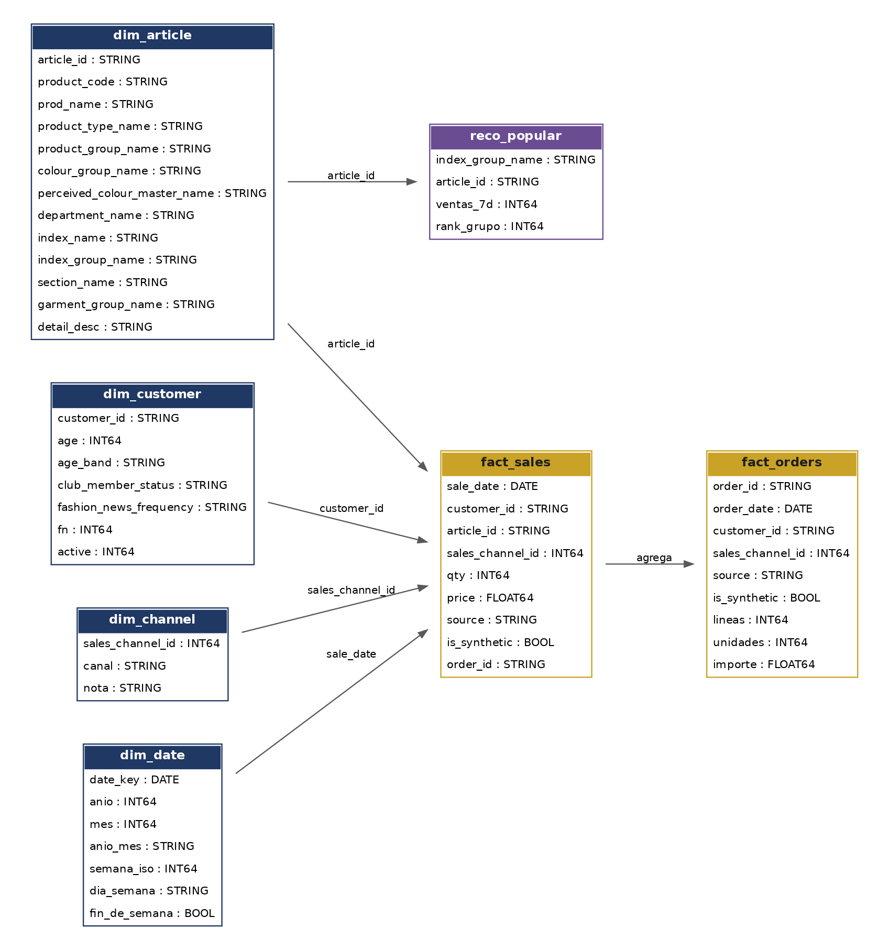
Figura 14. Modelo estrella con todas las columnas y tipos.

Anexo E. Matriz de permisos IAM
Principal | Rol | Alcance | Motivo | Gestión
sa:ingest | roles/storage.objectAdmin | bucket:raw | Escribir Bronze | excel
sa:ingest | roles/pubsub.publisher | topic:events | Publicar eventos | excel
sa:pipeline | roles/dataproc.worker | proyecto | Ejecutar Serverless Spark | excel
sa:pipeline | roles/dataflow.worker | proyecto | Ejecutar workers de Dataflow | excel
sa:pipeline | roles/bigquery.jobUser | proyecto | Ejecutar consultas y cargas | excel
sa:pipeline | roles/storage.objectViewer | bucket:raw | Leer Bronze | excel
sa:pipeline | roles/storage.objectAdmin | bucket:lake | Escribir Silver/Gold y temporales | excel
sa:pipeline | roles/bigquery.dataEditor | dataset:silver | Escribir Silver | excel
sa:pipeline | roles/bigquery.dataEditor | dataset:gold | Escribir Gold | excel
sa:pipeline | roles/bigquery.dataEditor | dataset:ops | Métricas de streaming y DLQ | excel
sa:pipeline | roles/pubsub.subscriber | subscription:dataflow | Consumir eventos | excel
sa:pipeline | roles/pubsub.viewer | subscription:dataflow | Dataflow consulta la suscripción | excel
sa:api | roles/bigquery.jobUser | proyecto | Consultar el catálogo Gold | excel
sa:api | roles/bigquery.dataViewer | dataset:gold | Leer Gold | excel
sa:api | roles/aiplatform.user | proyecto | Invocar Gemini | excel
sa:api | roles/cloudsql.client | proyecto | Conectarse a Cloud SQL | excel
sa:api | roles/secretmanager.secretAccessor | proyecto | Leer URL de base y token admin | excel
sa:api | roles/pubsub.publisher | topic:events | Publicar compras de la web | excel
sa:api | roles/storage.objectViewer | bucket:raw | Servir imágenes H&M | excel
sa:deployer | roles/run.admin | proyecto | Desplegar Cloud Run | excel
sa:deployer | roles/artifactregistry.writer | proyecto | Publicar imágenes | excel
sa:deployer | roles/iam.serviceAccountUser | cuenta:api | Desplegar revisiones que corren como sa-retail-api | excel
compute-default | roles/cloudbuild.builds.builder | proyecto | Cloud Build (ops api) construye la imagen | excel
pubsub-agent | roles/bigquery.dataEditor | dataset:bronze | Suscripción BigQuery escribe events_raw | excel
pubsub-agent | roles/bigquery.metadataViewer | dataset:bronze | Suscripción BigQuery valida el esquema | excel
pubsub-agent | roles/pubsub.publisher | topic:dlq | Reenviar mensajes fallidos a la DLQ | excel
pubsub-agent | roles/pubsub.subscriber | subscription:bq | Requisito de dead-letter | excel
pubsub-agent | roles/pubsub.subscriber | subscription:dataflow | Requisito de dead-letter | excel
github:<github_repo> | roles/iam.workloadIdentityUser | cuenta:deployer | GitHub Actions asume sa-retail-deployer (cicd.tf) | fijo en código
usuario que crea el proyecto | roles/owner | proyecto | Lo asigna GCP al crear el proyecto; no se puede otorgar por API | informativo

Usuarios iniciales
Tipo | ID | Nombre | Perfil | Roles GCP / saldo inicial
gcp | estuardo | Estuardo Oliver | ML / Analytics | bigquery.user, bigquery.dataEditor, aiplatform.user, run.developer, logging.viewer
gcp | winston | Winston Quispe | Cloud Computing | editor, resourcemanager.projectIamAdmin, iam.serviceAccountUser
gcp | nicole | Nicole Arenas | Datos + API + Modelado | bigquery.admin, storage.admin, dataproc.editor, run.developer, cloudsql.client, iam.serviceAccountUser
gcp | gianmarco | Gianmarco Mejia | Dashboard / BI | bigquery.dataViewer, bigquery.jobUser, monitoring.viewer
app | demo | Usuario demo | Cliente demo | USD 200.00
app | demo2 | Usuario demo 2 | Cliente demo sin historial (cold-start) | USD 0.00
app | estuardo | Estuardo Oliver | Equipo | USD 200.00
app | winston | Winston Quispe | Equipo | USD 200.00
app | nicole | Nicole Arenas | Equipo | USD 200.00
app | gianmarco | Gianmarco Mejia | Equipo | USD 200.00
base_datos | retail_app | Usuario de aplicación Cloud SQL | — | —
admin_api | X-Admin-Token | Token de recargas demo | — | —

Anexo F. Parámetros de configuración

Proyecto
Clave | Valor | Tipo | Editable | Descripción
project_id | tranquil-leaf-512618-b9 | texto | Sí | ID único del proyecto GCP (6-30 caracteres, minúsculas). OBLIGATORIO cambiar
region | us-central1 | texto | Sí | Región única del prototipo (Tier 1, Gemini disponible)
env | dev | texto | Sí | Ambiente: dev | demo | prod (sufijo de recursos y del estado Terraform)
labels | proyecto=retail-bigdata;curso=utec-bigdata | mapa | Sí | Etiquetas en todos los recursos (clave=valor;...)

Costos
Clave | Valor | Tipo | Editable | Descripción
billing_account | 013564-3E664C-2B3FED | texto | Sí | Cuenta de facturación XXXXXX-XXXXXX-XXXXXX. Vacío = no crea presupuesto
monthly_budget_usd | 50 | numero | Sí | Presupuesto mensual con alertas
budget_thresholds | 0.5;0.9;1.0 | lista_numeros | Sí | Umbrales de alerta (fracción del presupuesto)
budget_topic | billing-budget-alerts | texto | No | Tópico Pub/Sub que recibe las alertas de presupuesto
billing_export_table | — | texto | Sí | Tabla del billing export en el dataset ops (gcp_billing_export_resource_v1_...). Vacío = sin costo real

Almacenamiento
Clave | Valor | Tipo | Editable | Descripción
bucket_raw_suffix | retail-raw | texto | No | Bucket Bronze = <project_id>-<sufijo>
bucket_lake_suffix | retail-lake | texto | No | Bucket Silver/Gold/tmp = <project_id>-<sufijo>
bucket_tfstate_suffix | tfstate | texto | No | Bucket del estado Terraform = <project_id>-<sufijo>
tfstate_prefix | retail | texto | No | Carpeta del estado dentro del bucket (se agrega /<env>)
images_nearline_days | 30 | numero | Sí | Días para pasar imágenes a Nearline
noncurrent_version_days | 30 | numero | Sí | Días de retención de versiones antiguas de objetos
force_destroy_buckets | false | booleano | Sí | true = destroy borra buckets con datos
local_raw_dir | data/raw | texto | Sí | Carpeta local con los CSV e imágenes H&M

Streaming
Clave | Valor | Tipo | Editable | Descripción
pubsub_topic | retail-events | texto | No | Tópico de eventos
pubsub_dlq_topic | retail-events-dlq | texto | No | Tópico de mensajes fallidos
pubsub_bq_subscription | retail-events-to-bq | texto | No | Suscripción directa a BigQuery (ruta económica)
pubsub_bq_table | bronze.events_raw | texto | No | Tabla destino de la suscripción (dataset_clave.tabla, ver hoja Tablas)
pubsub_dataflow_subscription | retail-events-dataflow | texto | No | Suscripción que consume Dataflow
pubsub_dlq_subscription | retail-events-dlq-sub | texto | No | Suscripción que retiene los mensajes fallidos
pubsub_max_delivery_attempts | 5 | numero | Sí | Reintentos antes de enviar a la DLQ
pubsub_retention | 86400s | texto | Sí | Retención de mensajes no confirmados
dataflow_job_name | retail-events | texto | No | Nombre del job streaming
dataflow_machine_type | n1-standard-2 | texto | Sí | Tipo de máquina de los workers
dataflow_max_workers | 3 | numero | Sí | Máximo de workers (tope de costo)
replay_target_start | 2026-11-01 | texto | Sí | Fecha base de los eventos 2026
replay_events_per_sec | 50 | numero | Sí | Ritmo del replay
replay_limit | 5000 | numero | Sí | Eventos por ejecución de replay

Procesamiento batch
Clave | Valor | Tipo | Editable | Descripción
dataproc_runtime | 2.2 | texto | No | Versión de Serverless for Apache Spark
dataproc_subnet | default | texto | No | Subred con Private Google Access

Base transaccional (Cloud SQL)
Clave | Valor | Tipo | Editable | Descripción
cloudsql_enabled | true | booleano | Sí | false = sin Cloud SQL ni Cloud Run (ahorra USD 8-11/mes)
cloudsql_instance | retail-pg | texto | No | Prefijo de la instancia (se agrega -<env>-<sufijo aleatorio>)
cloudsql_version | POSTGRES_15 | texto | No | Motor
cloudsql_tier | db-f1-micro | texto | Sí | Tamaño (db-f1-micro, db-g1-small, db-custom-1-3840)
cloudsql_ha | false | booleano | Sí | true = alta disponibilidad regional (duplica costo)
cloudsql_disk_gb | 10 | numero | Sí | Disco SSD
cloudsql_db_name | retail | texto | No | Base de datos de la aplicación
cloudsql_user | retail_app | texto | No | Usuario de base (contraseña generada en Secret Manager)
cloudsql_backup_start | 06:00 | texto | Sí | Hora UTC del backup diario (PITR activo)
cloudsql_deletion_protection | false | booleano | Sí | true en producción

API y web (Cloud Run)
Clave | Valor | Tipo | Editable | Descripción
artifact_repo | retail | texto | No | Repositorio Docker en Artifact Registry
cloudrun_service | retail-api | texto | No | Servicio Cloud Run (API + web)
catalog_job | retail-catalog | texto | No | Cloud Run Job que carga el catálogo Gold -> Cloud SQL
api_image | us-docker.pkg.dev/cloudrun/container/hello | texto | No | Imagen inicial (luego ops api o GitHub la reemplazan)
api_min_instances | 0 | numero | Sí | 0 = escala a cero; 1 en la demo evita arranque en frío
api_max_instances | 3 | numero | Sí | Tope de instancias
api_cpu | 1 | texto | Sí | vCPU por instancia
api_memory | 512Mi | texto | Sí | Memoria por instancia
api_public | true | booleano | Sí | true = web accesible sin login
assistant_mode | gemini | texto | Sí | gemini | rules (rules = sin Vertex AI, costo 0)
gemini_model | gemini-3.1-flash-lite | texto | Sí | Modelo Vertex AI (2.5-flash-lite se retiró en Vertex el 20-oct-2026)
gemini_location | us-central1 | texto | Sí | Región de Vertex AI
price_demo_factor | 500 | numero | Sí | Precio demo = precio normalizado H&M x factor (sintético)
stock_demo | 50 | numero | Sí | Stock simulado por artículo al cargar el catálogo
demo_topup_max_cents | 50000 | numero | Sí | Máximo por recarga demo
admin_token_local | (local, no productivo) | texto | Sí | Token de recargas SOLO para ejecución local (en GCP se genera en Secret Manager)
secret_db_url | retail-db-url | texto | No | Secreto con la URL de conexión a Cloud SQL
secret_admin_token | retail-admin-token | texto | No | Secreto con el token de recargas demo

CI/CD
Clave | Valor | Tipo | Editable | Descripción
github_repo | estuardoo/STYLUS | texto | Sí | owner/repo para desplegar desde GitHub Actions sin llaves. Vacío = sin WIF
wif_pool | github | texto | No | Prefijo del Workload Identity Pool (se agrega -<env>)
deployer_sa_key | deployer | texto | No | Clave (hoja Cuentas_Servicio) de la cuenta que usa GitHub

Anexo G. APIs de Google Cloud habilitadas
API | Motivo
serviceusage.googleapis.com | Gestionar APIs
cloudresourcemanager.googleapis.com | Proyecto e IAM
iam.googleapis.com | Cuentas de servicio
iamcredentials.googleapis.com | Tokens para WIF
sts.googleapis.com | Workload Identity Federation
compute.googleapis.com | Red para Dataproc/Dataflow
storage.googleapis.com | Data Lake
bigquery.googleapis.com | Data Warehouse
pubsub.googleapis.com | Streaming
dataflow.googleapis.com | Procesamiento streaming
dataproc.googleapis.com | Spark serverless
run.googleapis.com | API, web y jobs
cloudbuild.googleapis.com | Construir la imagen de la API
artifactregistry.googleapis.com | Imágenes Docker
aiplatform.googleapis.com | Vertex AI Gemini
sqladmin.googleapis.com | Cloud SQL
secretmanager.googleapis.com | Secretos
billingbudgets.googleapis.com | Presupuestos
cloudbilling.googleapis.com | Facturación
monitoring.googleapis.com | Métricas y alertas
logging.googleapis.com | Logs

Anexo H. Glosario
Término | Significado
Medallion | Organización del lago en Bronze (crudo), Silver (limpio) y Gold (modelo de negocio)
Modelo estrella | Tabla de hechos rodeada de dimensiones; optimizado para BI
DLQ | Dead Letter Queue: destino de mensajes que no se pudieron procesar
Idempotencia | Repetir una operación produce el mismo resultado sin duplicar
WIF | Workload Identity Federation: GitHub se autentica en GCP sin llaves
MAP@12 | Mean Average Precision de las 12 primeras recomendaciones
PITR | Point-in-time recovery de Cloud SQL
Cold-start | Cliente sin historial; recibe recomendaciones por popularidad

